**PERANCANGAN SISTEM INFORMASI MANAJEMEN**

***WEDDING ORGANIZER ONLINE***

**MENGGUNAKAN *SCRUM***

**SKRIPSI**

Karya tulis ilmiah ini dibuat sebagai salah satu syarat

Untuk memperoleh gelar Sarjana Komputer

**Oleh :**

**Rosita Wulandari**

**NIM : 1506071**



**PROGRAM STUDI TEKNIK INFORMATIKA**

**SEKOLAH TINGGI TEKNOLOGI GARUT**

**2019**

PEDOMAN PENGUNAAN SKRIPSI

Skripsi tersedia untuk umum di Perpustakaan Sekoah Tinggi Teknologi Garut. Hak cipta ada pada tim peneliti yang dialihkan seluruh hak dan kepentingannya kepada Prodi Informatika Sekolah Tinggi Teknologi Garut. Setiap pengutipan harus menyertakan sitasi yang dapat ditelusuri di dalam daftar pustaka.

PERNYATAAN KEASLIAN

Saya yang bertanda tangan di bawah ini :

Nama : Rosita Wulandari

NIM : 1506071

Dengan ini menyatakan bahwa skripsi yang saya buat belum pernah diajukan oleh siapapun untuk mendapatkan gelar akademik, serta mengandung kutipan yang telah dilengkapi dengan sitasi dan tercantum dalam daftar pustaka secara memadai. Saya bersedia menerima sanksi akademik sesuai Peraturan Menteri Pendidikan Nasional Republik Indonesia Nomor 17 Tahun 2010 apabila terbukti melakukan plagiasi.

Garut, Juli 2019

Yang Membuat Pernyataan

Rosita Wulandari

LEMBAR PENGESAHAN

**PERANCANGAN SISTEM INFORMASI MANAJEMEN**

***WEDDING ORGANIZER ONLINE***

**MENGGUNAKAN *SCRUM***

**SKRIPSI**

**Oleh:**

**Rosita Wulandari**

**NIM: 1506071**

Telah diuji dan dinyatakan **LULUS** pada tanggal 25 Juli 2019

|  |  |
| --- | --- |
| Penguji  Yosep Septiana, S.Kom., M.Kom.  NIDN: 0408099001 | |
| Skripsi ini telah diperiksa dan disetujui oleh: | |
| Pembimbing I  Ridwan Setiawan, M.Kom  NIDN: 0414128703 | Pembimbing II  Asri Mulyani S.pd, M.Kom  NIDN: 0428068704 |
|  | |

Mengetahui,

Ketua Program Studi Teknik Informatika,

Dede Kurniadi, S.Kom.,M.Kom

NIDN: 0402098301

**ABSTRAK**

*Wedding organizer* merupakan penyedia jasa yang secara pribadi membantu dalam pernikahan, perencanaan, pengawasan dan pelaksanaan serangkaian kegiatan acara sesuai dengan jadwal dan anggaran yang telah ditetapkan. Permasalahan yang terjadi ketika calon pengguna ingin mengetahui informasi atau memesan jasa *wedding organizer* dan pemilik tidak ada di tempat, sehingga menyebabkan calon pengguna harus bolak-balik mendatangi *wedding organizer* dan membutuhkan waktu yang cukup banyak. Tujuan pada penelitian ini membangun sistem informasi manajemen *wedding organizer* untuk membantu pengguna dalam pencarian informasi, harga, dan transaksi jasa *wedding organizer*, sedangkan untuk pihak manajemen *wedding organizer* dapat menjadi fasilitas permasalahan dan membantu proses transaksi, sistem ini dapat mengakomodir pemesanan *wedding organizer* secara online, dapat membantu promosi para vendor dalam hal pemasaran produk dan jasanya. Penelitian ini menggunakan *agile* metodologi dengan pendekatan *scrum* dan dirancang berbasis web menggunakan *framework codeigniter.* Hasil dari penelitian ini menjadi sebuah alternatif bagi penyedia jasa pernikahan untuk meningkatkan pemasaran dalam hal produk dan jasanya. Penggunaan sistem informasi ini dapat memudahkan pengguna untuk mengetahui informasi mengenai *wedding organizer* dan dapat membantu proses transaksi pemesanan *wedding organizer.*

Kata kunci: *Agile Methodology, Framework codeigniter, Scrum, Wedding organizer.*

***ABSTRACT***

*Wedding organizer is a service provider that personally helps in the wedding, planning, supervision and implementation of a series of events in accordance with a predetermined schedule and budget. Problems that occur when prospective users want to find out information or order wedding organizer services and the owner is not in place, causing prospective users to go back and forth to the wedding organizer and require considerable time. The purpose of this study is to build a wedding organizer management information system to assist users in finding information, prices, and wedding organizer service transactions, while for the wedding organizer management can be a problem facility and help the transaction process, this system can accommodate online wedding organizer reservations, can help the promotion of vendors in terms of product marketing and services. This research uses agile methodology with a scrum approach and is designed web-based using a codeigniter framework. The results of this study become an alternative for marriage service providers to improve marketing in terms of products and services. The use of this information system can make it easier for users to find out information about the wedding organizer and can help the wedding organizer booking transaction process.*

*Keywords: Agile Methodology, Framework Codeigniter, Scrum, Wedding organizer.*

KATA PENGANTAR

Alhamdulillahirabbil 'alamin, puji dan syukur dipanjatkan kehadirattAllah SWT yanggtelahgmelimpahkan kasih dan sayangnya kepada kita, sehingga atas izinnya penyusunan skripsi ini dapat terselesaikan. Sholawat beserta salam semoga tercurah limpahkan kepada junjungan alam yakni Nabi Muhammad SAW, kepada keluarganya, para sahabatnya dan semogagkitagtermasuk umatgyang mendapatkan syafa’at-Nya, Aamiin.

Penyusunan skripsi ini sebagaigsalah satu syaratguntuk memperoleh gelar Sarjana Komputer (S1) Program Studi Teknik Informatika Sekolah Tinggi Teknologi Garut. Dalam pelaksanaan penyusunan skripsi ini penulis mendapat banyak sekali dukungan, bantuan serta bimbingan terutama dari kedua orang tua serta dosen dan dari berbagaigpihak. Oleh karenagitu penulis mengucapkan banyakgterima kasih kepada:

1. Bapak Dr. H. Hilmi Aulawi, ST., MT., selaku Ketua Sekolah Tinggi Teknologi Garut.
2. Bapak Dede Kurniadi, M.Kom, selaku Ketua Program Studi Informatika yang telah mengarahkan dalam persiapan maupun pelaksanaan skripsi ini.
3. Bapak Ridwan Setiawan, M.Kom, selaku Sekretaris Progam Studi Informatika, dan Pembimbing Akademik I yang telah memberikan arahan, nasihat serta memberikan dukungan dan bimbingan dengan keikhlasan dan kesabaran dalam penyusunan skripsi ini.
4. Ibu Asri Mulyani,S.Pd.,M.Kom, selaku Pembimbing Akademik II yang telah memberikan arahan, nasihat serta memberikan dukungan dan bimbingan dengan keikhlasan dan kesabaran dalam penyusunan skripsi ini.
5. Ayah dan Ibu tercinta yang selalu memberikan doa terbaik, dorongan dan motivasi bagi saya dalam penyusunan skripsi ini.
6. Rekan-rekan seperjuangan Informatika B 2015
7. Dan semua pihak lain yang tidak bisa disebutkan satu persatu yang telah memberikan bantuan dalam penyusunan skripsi ini.

Akhir kata saya mengucapkan terima kasih serta memohon maaf sebesar-besarnya apabila adaakesalahan, kekurangan dan segalaaketerbatasan dalam penulisan ataupunnisi dalam laporan skripsi ini. SemogaaAllah SWT memberikan rahmat dannhidayah kepada semua pihakkatas kebaikan yang telah diberikannkepada penulis. Aamiin Yaa Robbal ‘Alamiin.

Garut, 13 Juli 2019

Penulis

DAFTAR ISI

ABSTRAK i

ABSTRACT ii

KATA PENGANTAR iii

DAFTAR ISI v

DAFTAR GAMBAR vii

DAFTAR TABEL viii

DAFTAR LAMPIRAN ix

1. PENDAHULUAN 1

1.1. Latar Belakang 1

1.2. Masalah Penelitian 2

1.3. Tujuan Penelitian 2

1.4. Pertanyaan Penelitian 2

1.5. Cakupan Penelitian 3

1.6. Manfaat Penelitian 3

1.7. Sistematika 3

2. TINJAUAN PUSTAKA 5

2.1. Penelitian Sebelumnya 5

2.2. Kesenjangan Penelitian 6

2.3. Sistem Informasi 7

2.4. *Wedding Organizer* 7

2.5. *Agile Methodology* 7

2.6. *Scrum* 8

2.7. Perangkat Pendukung 13

3. METODOLOGI PENELITIAN 18

3.1. Kerangka Penelitian 18

3.2. *Work Breakdown Structure* 20

4. HASIL DAN PEMBAHASAN 23

4.1. Hasil Penelitian 23

4.2. Pembahasan Hasil 23

4.2.1. Jawaban Penelitian 23

4.2.2. Hubungan Penelitian 43

4.2.3. Keselarasan Hasil 43

4.2.4. Implikasi Hasil Penelitian 45

4.2.5. Urgensitas Penelitian 46

4.2.6. Kontribusi Penelitian 46

5. KESIMPULAN DAN SARAN 47

5.1. Kesimpulan 47

5.2. Saran 47

DAFTAR PUSTAKA 48

DAFTAR GAMBAR

Gambar 2.1. *Scrum* Model 9

Gambar 3.1. Kerangka Kerja Penelitian 18

Gambar 3.2. *Work Breakdown Structure* 20

Gambar 3.3. Diagram Alur Aktivitas 21

Gambar 4.1. Proses Bisnis Yang Akan Dibangun 24

Gambar 4.2. *Use Case* diagram 27

Gambar 4.3. *Activity* Diagram *Login* Pengguna 29

Gambar 4.4. Struktur Menu Pengguna 30

Gambar 4.5. Struktur Menu Vendor 31

Gambar 4.6. Struktur Menu Admin 31

Gambar 4.7. *Class* Diagram 32

Gambar 4.8. Layout Antarmuka Pengguna 35

Gambar 4.9. Halaman Utama Pengguna 42

Gambar 4.6. Halaman Utama Vendor 42

DAFTAR TABEL

Tabel 2.1. Kesenjangan Penelitian 6

Tabel 2.2. Simbol-simbol *Use Case* Diagram 14

Tabel 2.3. Simbol-simbol *class* diagram 15

Tabel 2.4. Simbol-simbol *activity* diagram 16

Tabel 3.1. Sumber Daya Penelitian 22

Tabel 4.1. Penjelasan Proses Bisnis Yang Akan Dibangun 24

Tabel 4.2. Aktivitas Aktor 26

Tabel 4.3. Skenario *Use Case* Diagram 27

Tabel 4.4. Deskripsi *Activity* Diagram *Login* Pengguna 29

Tabel 4.5. Penjelasan *Class* Diagram 33

Tabel 4.6. *Backlog* *Item* 35

Tabel 4.7. *Sprint* *Planning* 36

Tabel 4.8. *Sprint* *Backlog* *Sprint* 1 *Login* 37

Tabel 4.9. *Sprint* *Backlog* *Sprint* 2 Halaman Utama 37

Tabel 4.10. *Sprint* *Backlog* *Sprint* 3 Pemesanan 37

Tabel 4.11. *Sprint* *Backlog* *Sprint* 4 Transaksi 38

Tabel 4.12. *Sprint* *Backlog* *Sprint* 5 Kategori 38

Tabel 4.13. *Sprint* *Backlog* *Sprint* 6 Ulasan 39

Tabel 4.14. Tabel Evaluasi 40

Tabel 4.15. Tabel Perbandingan Hasil Penelitian 44

DAFTAR LAMPIRAN

LAMPIRAN A : Skenario *Use Case* Diagram 50

LAMPIRAN B : *Activity* Diagram 56

LAMPIRAN C : *Layout* Antarmuka Pengguna 65

LAMPIRAN D : *Sprint* *Review* 70

1. PENDAHULUAN

1.1. Latar Belakang

Perkembangan teknologi informasi saat ini telah berkembang sangat pesat di masyarakat di mana dalam perkembangan teknologi informasi tersebut menjadi bagian dalam kehidupan masyarakat saat ini (Gani, 2016). Perkembangan teknologi informasi tersebut sudah merambah ke berbagai institusi baik pemerintahan ataupun swasta dan salah satunya di bidang jasa, salah satu bidang jasa yang cukup menjamur adalah *wedding organizer* (WO), di mana pada saat ini di beberapa wilayah kecamatan hampir memiliki penyedia layanan WO (Lukitaningtyas, Andreswari, & Al Anshary, 2018) .

WO adalah penyedia jasa yang secara pribadi membantu dalam pernikahan perencanaan, pengawasan dan pelaksanaan serangkaian kegiatan acara sesuai dengan jadwal dan anggaran yang telah ditetapkan (Soleh, Ariessanti, & Haryono, 2018). Berdasarkan studi literatur dan wawancara permasalahan yang terjadi adalah pada saat calon pengguna ingin memesan dan atau ingin mengetahui informasi layanan jasa oleh WO, hal tersebut bisa saja pemilik tidak ada ditempat yang menyebabkan calon pengguna harus bolak-balik untuk mendatangi WO tsb, dan apabila ingin membandingkan beberapa WO jarak dan waktu yang digunakan cukup banyak. (Tarisa, 2016).

Sebelumnya telah ada beberapa penelitian pertama yang berjudul “*Rancang Bangun E-marketplace dyland Bagi Penyedia Jasa Event Organizer-Party Planner Menggunakan Metode Iterative Incremental (modul Transaksi) Studi Kasus Event Organizer Kota Bandung*” (Lukitaningtyas et al., 2018). Penelitian ke dua berjudul “*Rancang Bangun Aplikasi Penentuan Vendor Pernikahan Pelanggan Untuk Usaha Wedding organizer Menggunakan Metode SMARTER Berbasis WEB”* (Ilham, Cahyo, & Julianto, 2018). Penelitian ke tiga berjudul “*Perancagan Sistem Informasi Pemesanan Wedding organizer di Kota Padang*” (Permata, Tasrif, & Dewi, 2018). Dari beberapa penelitian tersebut memiliki kesamaan pada fitur aplikasi dengan penelitian yang akan dilakukan saat ini di mana sistem yang akan dibuat mengenai katalog jasa WO sampai transaksi, dengan fokus pada jenis jasa penyedia layanan WO dan dengan berbentuk *marketplace* dengan pendekatan metodologi *scrum*, berdasarkan penjelasan sebelumnya, maka penelitian ini akan diarahkan dengan judul: **Perancangan Sistem Informasi Manajemen *Wedding organizer Online* Menggunakan *Scrum***.

1.2. Masalah Penelitian

Berdasarkan latar belakang sebelumnya yang menjadi masalah penelitian sebagai berikut:

1. Pengguna harus mendatangi setiap *wedding organizer* untuk pencarian informasi mengenai data paket *wedding organizer* memerlukan waktu yang cukup lama, dikarenakan calon pengguna harus membandingkan harga dengan setiap *wedding organizer*.
2. Sulitnya pengguna dalam menentukan konsep, dan vendor yang sesuai dengan *budget* pengguna.

1.3. Tujuan Penelitian

Adapun tujuan yang ingin dicapai pada penelitian ini adalah sebagai berikut:

1. Membangun aplikasi berbasis web untuk membantu pengguna dalam pencarian informasi, harga, dan transaksi jasa *wedding organizer*
2. Untuk memudahkan pengguna menentukan konsep pernikahan serta membantu vendor untuk mempromosikan produk dan jasanya.

1.4. Pertanyaan Penelitian

Berdasarkan masalah penelitian ada beberapa masalah yang dapat di pertanyaan penelitian diantaranya sebagai berikut:

1. Bagaimana membangun sistem informasi yang menyediakan wadah bagi penyedia layanan jasa *wedding organizer*?
2. Bagaimana membangun sistem informasi yang dapat memberikan informasi mengenai harga yang sesuai dengan produk yang akan ditawarkan penyedia jasa layanan *wedding organizer*?

1.5. Cakupan Penelitian

Cakupan pada penelitian ini adalah sebagai berikut:

1. Sistem yang dibangun akan menolak transaksi apabila titik pelaksanaan *wedding* tidak pada area yang mampu dijangkau oleh WO tersebut.
2. Metodologi yang digunakan *Agile Methodology* dengan pendekatan *Scrum* dandengan menggunakan pemodelan diagram *Unified Modelling Language* (*Use case* diagram, *Activity* diagram dan *Class* diagram).
3. Aplikasi yang dirancang berbasis WEB menggunakan *framework CodeIgniter* dengan bahasa pemrograman *PHP*, dan basis data menggunakan MySQL.

1.6. Manfaat Penelitian

Melalui penelitian ini diharapkan dapat diperoleh manfaat sebagai berikut:

1. Manfaat Teoritis

Pada penelitian ini dapat menambah pengetahuan dan penerapan mengenai *wedding organizer* dari sistem yang akan dibuat serta dengan menggunakan *scrum* pada penelitian ini mendapatkan wawasan baru mengenai metodologi dan sebagai dasar untuk penelitian selanjutnya.

1. Manfaat Praktis

Sistem ini dapat mengakomodir pemesanan *wedding organizer* secara online, dapat membantu promosi para vendor dalam hal pemasaran produk dan jasanya, serta meningkatkan komunikasi antar vendor dengan pengguna, sehingga memudahkan pengguna dalam merencanakan pernikahan dengan pihak vendor yang telah dipilih.

**1.7. Sistematika**

Skripsi ini disusun dengan sistematika sebagai berikut:

1. **PENDAHULUAN**, berisi latar belakang, masalah, tujuan, pertanyaan, cakupan, dan manfaat penelitian, serta sistematika skripsi;
2. **TINJAUAN PUSTAKA**, berisi analisis rinci terhadap penelitian sebelumnya dan hubungannya dengan penelitian yang akan dilaksanakan; dan
3. **METODOLOGI PENELITIAN**, berisi penjelasan tentang tahapan penelitian berikut aktivitas dan tekniknya, serta waktu, tempat, dan sumber daya yang digunakan.
4. **HASIL DAN PEMBAHASAN**, berisi penjelasan tentang bagaimana hasil menjawab pertanyaan penelitian, berbeda dari penelitian sebelumnya, dapat mewujudkan manfaat, dan berkontribusi pada area riset terkait;
5. **KESIMPULAN DAN SARAN,** berisi ringkasan penelitian berdasarkan hasil dan pembahasan, serta rekomendasi untuk penelitian selanjutnya terkait kelemahanatau hambatan penelitian.

2. TINJAUAN PUSTAKA

* 1. **Penelitian Sebelumnya**

Penulisan penelitian ini merujuk kepada jurnal atau penelitian. Pada penelitian sebelumnya, terdapat beberapa penelitian yang menerapkan Sistem *Wedding organizer*. Masing-masing penelitian tersebut memiliki perbedaan satu sama lain baik dalam sisi perancangan aplikasi maupun metodologi yang digunakan, diantaranya adalahsebagai berikut:

1. Penelitian yang pertama berjudul “*Rancang Bangun E-marketplace dyland Bagi Penyedia Jasa Event Organizer-Party Planner Menggunakan Metode Iterative Incremental (modul Transaksi) Studi Kasus Event Organizer Kota Bandung*” (Lukitaningtyas et al., 2018). Pada penelitian ini membahas mengenai rancangan aplikasi *e-market place* bagi penyedia jasa *party planner* dengan nama dyland. Aplikasi ini berbasis *website* yang memadukanginteraksi dan transaksi antar penyedia dengan pengguna jasa *EO party planner*gsehingga dapat memberikan kemudahan kepada pengguna dan memberikan wadahgkepada vendor *EO party planner*, pengembangan aplikasi ini dirancang dengan menggunakan metodologi *Iterative Incremental*.
2. Penelitian ke dua berjudul: “*Rancang Bangun Aplikasi Penentuan Vendor Pernikahan Pelanggan Untuk Usaha Wedding organizer Menggunakan Metode SMARTER Berbasis WEB*” (Ilham et al., 2018). Pada penelitian ini membahas mengenai aplikasi berbasis *WEB* yang dapat menjembatanigvendor untuk memberikan penawaran dan peluang kepada pelanggan, sehinggagpelanggan dapat memilih vendor pernikahan dengan cara memilih paket berdasarkan kriteria dan budget yang di miliki pelanggan, pengembangan aplikasi ini menggunakan metodologi *waterfall*.
3. Penelitian ke tiga berjudul: “*Perancagan Sistem Informasi Pemesanan Wedding organizer di Kota Padang*” (Permata et al., 2018). Pada penelitian ini membahas tentang sistem informasi pemesanan *wedding organizer* di kota padang, yang menyediakan tempat untuk pihak *wedding organizer* serta menginformasikan paket-paketgpernikahan yang akan disewakan, pengembangan pada aplikasi ini menggunakan metodologi *Rational Unified Process*.
   1. **Kesenjangan Penelitian Sebelumnya**

Pada penelitian sebelumnya yang telah dijelaskan terdapat beberapa kesenjangan mengenai penelitian sebelumnya dan penelitian saat ini. Berikut merupakan cakupan dan kesenjangan penelitian dengan penelitian sebelumnya:

**Tabel 2.1 Kesenjangan Penelitian**

|  |  |  |  |
| --- | --- | --- | --- |
| **No** | **Judul Penelitian** | **Penelitian Sebelumnya** | **Penelitian Saat ini** |
| 1 | Rancang Bangun *E-marketplace* "dyland" Bagi Penyedia Jasa *Event Organizer-Party Planner* Menggunakan Metode *Iterative Incremental* (modul Transaksi) Studi Kasus *Event Organizer* Kota Bandung | Fitur aplikasi mengenai vendor yang dapat mengelola penjualan dan transaksi *event organizer- party planner* | Sistem mampu menolak transaksi apabila titik pelaksanaan *wedding* tidak pada area yang mampu dijangkau oleh WO tersebut. |
| 2 | Rancang Bangun Aplikasi Penentuan Vendor Pernikahan Pelanggan Untuk Usaha *Wedding organizer* Menggunakan Metode SMARTER Berbasis *WEB* | Fitur aplikasi mengenai transaksi vendor dengan *costumer* | Memiliki fitur WhatsApp, Telegram sebagai pihak ketiga, untuk memudahkan komunikasi pelanggan dengan vendor |
| 3 | Perancagan Sistem Informasi Pemesanan *Wedding organizer* di Kota Padang | Fitur aplikasi pemberian rating dari pelanggan | Memiliki fitur *review* dari pelanggan yang sudah melakukan transaksi |

Dari kesenjangan penelitian yang telah dijelaskan, maka penelitian selanjutnya akan merancang aplikasi yang berjudul “*Perancangan Sistem Informasi Manajemen Wedding organizer Online Menggunakan Scrum*” dengan melengkapi kesenjangan yang ada pada aplikasi tersebut.

* 1. **Sistem Informasi**

Sistem sebagai kumpulan atau grup dari bagian atau komponen apapun baik fisik yang saling berhubungan satu sama lain dan bekerjasamaasecara harmonissuntuk mencapaissatu tujuan (Sofyan, Iqbal, & Awanda, 2018). Informasi merupakangdata yang diolahhmenjadi bentuk yang berguna dan lebih berartigbagi yang menerimanya. Sumber dari pada informasi adalah data. Datagmerupakan kenyataan yang menggambarkangsuatu kejadian-kejadiangdan kesatuan nyata. (Trianto & Yulianeu, 2018).

Sistem Informasi merupakan sistem di dalam organisasi yanggmempertemukan kebutuhan pengolahan transaksi lain, mendukung operasi, bersifat menegerial dan kegiatan strategi dari suatu organisasi dan menyediakan pihak luar tertentu dengan laporan yang diperlukan. (Trianto & Yulianeu, 2018).

* 1. ***Wedding organizer***

*Wedding organizer* merupakan jasa pengorganisasian untuk acara pernikahan, baik dalam perencanan maupungpada saat hari pernikahan, *wedding organizer* yaitu mengelolag*event* pernikahan dari mulai akad nikah, upacara adat, pelaminan, catering, rias pengantin,gdokumentasi dan lain sebagainya. Pada saat ini, *wedding organizer* sangat dibutuhkanguntuk para calon pengantin, selain itu untuk kepuasan konsep acara pernikahangyang mengharuskan selalu sempurna agar para calon pengantin maupun keluarga pengantin tidak perlu direpotkan dengan sedemikian rupa persiapangyang memakan tenaga dan waktu yang tidak sedikit (Suharyanto. & Najiyah, 2017).

* 1. ***Agile Methodology***

Metode *Agile* atau proses *Agile* umumnya mempromosikan proses manajemen proyek yang disiplin yang sering mendorong inspeksi dan adaptasi,filosofi kepemimpinan yang mendorong kerja tim, pengorganisasian diri dan akuntabilitas, seperangkatrekayasa praktik terbaik yang dimaksudkan untuk memungkinkan pengiriman cepat perangkat lunak berkualitas tinggi, dan pendekatan bisnis yang menyelaraskan pengembangan dengan kebutuhan pelanggan dan tujuan perusahaan. Tangkaspengembangan mengacu pada setiap proses pengembangan yang selaras dengan konsep *Agile**Manifesto*. *Manifesto* dikembangkan oleh kelompok empat belas tokoh terkemuka dalam perangkat lunakindustri, dan mencerminkan pengalaman mereka tentang pendekatan apa yang dilakukan dan tidak berfungsi untuk perangkat lunakpengembangan. (Guide, 2017)

Metodologi *agile* merupakangsekelompok metode pengembangan perangkat lunak yang didasarkan pada prinsip-prinsip yang sama atau pengembangan sistem jangka pendek yanggmemerlukan adaptasi cepat dari pengembang terhadap perubahan yanggterjadi dalam bentuk apapun. Pada tahun 2001, 17 pioner dari metodologia*agile* bertemu di *SnowbirdgSki Resort, Utah*, dan menyusun sebuah *manifesto* bersamaamengenai metodologi ini. *Manifesto* ini kemudianmmenjadi prinsip dasar dari *agile*, dengan penekanan pada komunikasiidan kolaborasi, fungsiiperangkat lunak, dan fleksibilitas untukbberadaptasi dengan realitas bisnis yang muncul. Tetapiidari *manifesto* tersebut, tidak dinnyatakan mengenai proses yang kongkret, bagaimana saat tim pengembang harus bertemu dengan 3 persoalan yang pasti muncul: *deadline*, stakeholder, dan tekanan dalam proses *development*. (Christmantara, 2013)

Munculah subset-subset dari metodologi *agile* antara lain: *Crystal Clear, Extreme Programming, Feature Driven Development, Dynamic Systems Development Method (DSDM), Scrum*, dan lainnya. Jadi,g*scrum* merupakangsalah satu subsetgdarigmetodologi *agile*. (Christmantara, 2013)

* 1. ***Scrum***

*Scrum* merupakannsebuah kerangka kerjaauntuk mengembangkan sebuah produk yang kompleks, di mana visiidari *scrum* adalah produk yang bernilai tinggi secara kreativitas maupunnproduktivitas. *Scrum* didasari oleh teori kontrol empiris yang disebut empirisme, yanggmenekankan bahwa pengetahuanndidapatkan dari pengalaman sehingga pembuatannkeputusan sebaiknya didasariiatas pengetahuan tersebut. *Scrum* menggunakan pendekatangsecara *iterative* dann*incremental* untuk mengantisipasiiketidakpastian dalam proyek dannpengendaliannresiko. (Srivastava, Bhardwaj, & Saraswat, 2017).

*Scrum* merupakan kerangkaakerja proses yang telah digunakan untuk mengelola pengembangan produk kompleks. *Scrum* bukanlah sebuah proses, atau teknik. Akan tetapi *scrum* adalahhsebuah kerangka kerja didmana kita dapat menggunakan bermacam proses dan teknik diddalamnya. *Scrum* mengekspos ketidak-efektifan dari manajemennproduk dan teknik kerja, sehingga kita dapat secara terus-menerus meningkatkan kinerja produk, tim, dan lingkungan kerja. (Schwaber, 2017)

Kerangkaakerja *scrum* terdiri dari *scrum*m*team* dan peran-peran, acara-acara, artefak-artefak dannaturan-aturannterkait. Setiappkomponen di dalam kerangka kerja ini memiliki tujuan tertentu dan sangat penting bagi keberhasilan penggunaan *scrum*. Aturan *scrum*imengikat peran-peran, acara-acara, dan artefak-artefak, serta menjaga hubungan danginteraksi antarkkomponengtersebut. (Schwaber, 2017).

Kelebihan *scrum*:

1. Mudah menyesuaikan diriidengan perubahan yang terjadi pada realitas bisnis dengan cepat.
2. Tim yang besarrdipecahhmenjadi tim-timikecil yang disebut tim *scrum*, sehingga memperlancar komunikasi,mmengurangi biaya,ddanssaling memberdayakannsatu sama lain.
3. Dokumentasi dannpengujian selama proses pengembangan dilakukan secara terus menerus.
4. Prosess*scrum* dapattmenyatakan bahwaasuatu proses pengembangan “sudah selesai” kapan saja.

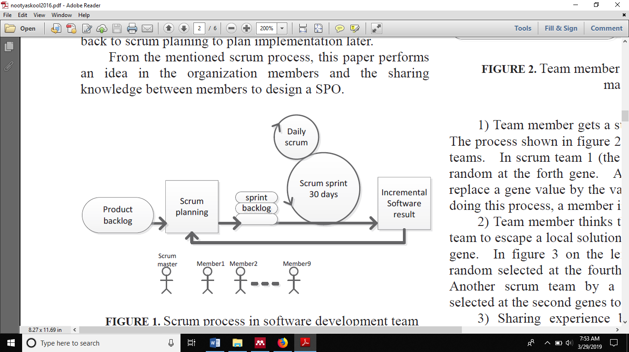

**Gambar 2.1 *Scrum* Model**

Sumber : (Nootyaskool & Ounsrimuang, 2017)

Tahapan-tahapan *scrum* sebagai berikut:

1. *Product backlog*

*Product* *Backlog* adalahhdaftar terurut semua hal yang telahhdiketahui hingga saat inihharus ada di dalammproduk. *Product* *Backlog* adalah satu-satunya sumber kebutuhan untuk semua perubahan yang perlu diberlakukan terhadap produk.g*product*g*owner*gbertanggunggjawabbterhadapp*product*g*backlog*, termasukkisi, ketersediaan dannurutannya. (Schwaber, 2017).

Beberapaa*scrum* *team* seringkaliimengembangkannsatuuprodukkyang sama. Satup*product* *backlog*gdigunakannuntuk mendeskripsikannpekerjaan yanggakan datang terhadappsatu produk ini. Atribut *product* *backlog* yang mengelompokkan beberapa *product* *backlog* *item* dapatgdiberlakukan (Nootyaskool & Ounsrimuang, 2017).

Penyempurnaann*product* *backlog* adalahhkegiatanmmenambahkan detail, estimasi, dan urutan terhadap *product* *backlog* *item*. Kegiatan ini adalah proses berkesinambungan di mana *product* owner dan *development*t*team* berkolaborasi untukkmendetailkan *product* *backlog* *item*. Padakkegiatan penyempurnaan *product* *backlog*, *product* *backlog* *item* ditinjau dan direvisi. *Scrum* *Team* yang memutuskangkapan dannbagaimana kegiatanppenyempurnaan inigdilakukan (Schwaber, 2017).

1. *Sprint*

*Sprint* merupakan sebuah batasan waktu denganddurasi satu bulan atauukurang, di mana terdapat proses pembuatan *Increment* yang “selesai”, dapat digunakan dan berpotensi untuk dirilis. *Sprint* memiliki durasi yang konsisten sepanjang daur hidup pengembangan produk. *Sprint* yang baru langsung dimulai setelah *sprint* sebelumnya selesai (Guide, 2017).

Setiap *sprint* bisa di anggap sebagai sebuahhproyek dengan durasiitidak lebih dari satu bulan yang dijalankan untuk mencapai sebuah tujuan.gSetiap *sprint* memiliki tujuanmmengenai apa yang harus dibangun, sebuah rancangan dan perencanaan fleksibel yang memandu pembangunan tersebut, daftar pekerjaan, dan hasil dari *Increment* (Schwaber, 2017).

Pekerjaan yanggakan dikerjakan pada tahap *sprint* adalah *sprint planning*. Perencanaannini dilakukan secaraakolaboratif olehhseluruh anggota *scrumtteam*. *Sprint planning* memiliki batasannwaktu maksimalgdelapan jammuntuk *sprint* yang berdurasi satu bulan. Untuk *sprint* yang lebih singkat, acaraainibbiasanyaalebihhsingkat.s*Scrummmaster*rmemastikangacara yang akan diselenggarakan dan peserta memahamittujuannya. *Scrum* *master* mengedukasis*scrum* *team* untuk menjaganya di dalam batasannwaktu. Pada saat *sprint* *planning*, *scrum* *team* juga menentukann*sprint* *goal*. *Sprint* *Goal* merupakan objektiffyang akan dicapaisselama *sprint* melalui implementasi *product* *backlog* dan menyediakan panduan untuk *development* *team* mengembangkan *increment*. Hasil dari *sprint planning* yaitu *sprint backlog* dan *sprint goal* (Hunt, 2018).

1. *Sprint Backlog*

*Sprint* *Backlog* merupakan daftar *product* *backlog* *item* yanggterpilihhuntuk *sprint* ditambah perencanaan untukkmenghantarkan *increment* dan mencapai *sprint* *goal*. *Sprint* *backlog* merupakan prakiraanndari *development* *team* mengenaiffungsionalitas yang akan masukkke dalam *increment* berikutnya dan pekerjaan yang perlu dikerjakan untuk menghantarkannfungsionalitasnya menjadi *increment* yang “selesai”. *Sprint* *backlog* menampilkannseluruh pekerjaannyanggmenurut *development* *team* perluddikerjakan untukkmencapai *sprint* *goal*. Untuk memastikan adanya peningkatan berkelanjutan, *sprint* *backlog* berisi setidaknya satu peningkatan proses dengan prioritas tertinggi dari hasil pertemuan *retrospective* *sprint* sebelumnya. (Schwaber, 2017).

1. *Sprint Goal*

*Sprint Goal* merupakan sebuah objektifuuntuk *sprint* yang dapattdicapai lewat pengimplementasian *product backlog*. *SprintgGoal* adalahhpanduan bagi *development team* untuk menjawabppertanyaan mengapa mereka mengembangkang*increment. Sprint Goal* dibuat padappertemuan *sprint planning*.

*Sprint* *memberikan* ruanggfleksibilitas mengenaiffungsionalitas yang akan diimplementasikan di dalam *sprint*. *Product* *backlog* *item* terpilih merupakan satuufungsi yanggselaras yang bisa jadi *sprint goal. Sprint goal* bisaasaja menghubungkannpekerjaan yang tidakkmemiliki keterkaitan agar *development team* tidakkbekerja dari instruksikkerja yanggberbeda-beda. (Schwaber, 2017)

*Development Team*mselalu mengingatt*sprint goal* yang telahhditetapkan pada saat mereka bekerja. *Development Team* mengimplementasikan fungsionalitas dan teknologi guna mencapai *sprint goal* tersebut. Apabila pekerjaannya ternyata berbeda dengan apa yang diharapkan oleh *development team* maka mereka akan berkolaborasi dengan *product owner* untuk menegosiasikan ruang lingkup *sprint backlog* di dalam *sprint*. (Hunt, 2018)

1. *Daily Scrum*

*Daily Scrum* merupakan pertemuan 15menit perhari untukmmengevaluasi apa yangddikerjakan, hambatannyang ada, dan target penyelesaian untuk bahan *meeting* selanjutnya. (Guide, 2017)

Setiap iterasi *scrum* dimulaigdengan rapat perencanaan *sprint*. Pada pertemuan ini, pemilik produk danntim menegosiasikan cerita mana yang akan ditangani tim dari *sprint* itu. Pertemuan ini adalah percakapan kotak-waktu antara pemilik produk dan tim. Terserah pada pemilik produk untuk memutuskan cerita mana yang memiliki prioritas tertinggi untuk rilis dan mana yang akan menghasilkan nilai bisnis tertinggi, tetapi tim memiliki kekuatan untuk mendorong kembali dan menyuarakan kekhawatiran atau hambatan. (Schwaber, 2017)

Ketika tim setuju untuk menangani pekerjaan, Pemilik Produk menambahkan cerita terkait ke dalam *sprint* *backlog*. Kami biasanya merekomendasikan ini diwakili secara fisik dengan memindahkan catatan Post-It atau kartu indeks dengan cerita yang ditulis di dalamnya dari tumpukan jaminan ke dalam tumpukan jaminan. (Schwaber, 2017)

Pada titik ini, pemilik produk dapat memilih untuk pergi sementara tim menguraikan *item* jaminan yang diperkirakan menjadi tugas. Pertemuan ini kadang-kadang disebut Perencanaan *sprint* Bagian 2. Di *scrum* skala besar, beberapa tim menarik *item* dari satu *product* *backlog*. Banyak tunggakan untuk satu produk, dan beberapa Pemilik produk mengarah ke pelokalan sub optimisasi, antrian pekerjaan yang lebih lama, sehingga berbahaya bagi kelincahan (Hunt, 2018).

1. *Sprint Review*

*Sprint Review* merupakan penyerahan *increment* perangkat lunak ke *costumer*, yang didemontrasikan dan dievaluasi oleh *customer*. *Increment*tadalah manifestasi darip*product backlog* *item* yanggdiselesaikan dalam *sprint* dan total nilai bisniss*increment* dari seluruhh*sprint* yang lalu. Di akhirs*sprint*, *increment* yang baru harus “selesai”, yanggartinya *increment*ttersebut harus berada pada kondisi yang dapatddigunakan dan sesuaiddengan definisi “selesai” milik *scrum* *team*. sebuah *increment* adalah hasil pekerjaan yang bisa diinspeksi dan telah selesai guna mendukung empirisme di akhir *sprint*. *Increment* adalah sebuah langkah kecil menuju sebuah visi ataupun tujuan. *Increment* harus bersifat dapat digunakan terlepas apakah *product owner* memutuskan untuk merilisnya atau tidak (Schwaber, 2017).

* 1. **Perangkat Pendukung**

Perangkat pendukung merupakan perangkat yang digunakan untuk merancang sistem dari mulai coding sampai implementasi nya. Untuk membuat sebuah aplikasi tidak cukup menggunakan *hardware* saja. Namun perlu juga menggunakan perangkat lainnya untuk membantu perancangan dalam pembuatan aplikasi diantaranya, *framework code igniter*, *use case*ddiagram, *class* diagram dan *activity* diagram.

1. ***Framework Code Igniter***

*Framework Code Igniter* merupakan salah satu *framework* PHP yang digunakan untuk mempermudah pembuatan sebuahw*website* yang bersifat dinamis dengan menggunakan konsep MVC (*Model, View, Controller*). *Framework Code Igniter* bersifat *open source*. (Ellislab, 2016) *Framework Code Igniter* telah menyediakan beberapa macam *library* sehingga dapat mempermudah pembuatan *website*. *Framework Code Igniter* memiliki beberapa kelebihan, seperti: mudah dipelajari, mudah dimodifikasi, mempunyai dokumentasi yang lengkap, dan menggunakan konsep MVC sehingga struktur kode menjadi lebih terstruktur. (Ellislab, 2016).

1. ***Use case* Diagram**

*Use case* merupakan rangkaian/uraian sekelompokkyang saling terkait dan membentuk sistemmsecara teratur yang dilakukan atau diawasi oleh sebuah aktor. *Use case* digunakanmuntuk membentuk tingkahlakubbenda dalam sebuah mode serta direalisasikan olehssebuahh*collaborator*, umumnya *use case* digambarkan dengan sebuah *elips* dengan garis yang solid, biasanyaamengandunggnama. *Use case* menggambarkan proses sistem (kebutuhan sistem dari sudut pandang *user*). Secaraaumum *use case* merupakan polaaperilaku sistemgdan urutan transaksi yanggberhubungan yang dilakukan oleh aktor. *Use case* diagram terdiri dari: *use case*, aktor, *relationship*, sistem *boundary boxes, packages* (Sijabat, 2018). Berikut adalah simbol-simbol *use case* diagram:

**Tabel 2.2 Simbol- simbol *useecase*ddiagram**

|  |  |  |  |
| --- | --- | --- | --- |
| **No** | **Gambar** | **Nama** | **Keterangan** |
| 1 | 1234074-200 | Aktor | Menspesifikasikan himpunan pesan yang pengguna mainkan ketika berinteraksi |
| 2 | index | *Include* | Menspesifikasikan *use case* secara eksplisit |
| 3 |  | *Association* | Apa yanggmenghubungkannantara objek satu dengannobjek yang lainnya |
| 4 |  | *System* | Menspesifikasikangpaket yang menampilkanssistem-sistem secara terbatas |
| 5 | main-qimg-af9553d254d703613b62550cd758dd40 | *Use case* | Deskripsi dariuurutan aksi-aksi yang ditampilkan sistemyyang menghasilkan suatu hasil yang terukurbbagi suatu actor |
| 6 |  | *Collaboration* | Interaksi aturan-aturan dan elemennlain yang bekerja sama untukkmenyediakan perilaku yangllebih besar dari jumlah dan elemen-elemennya (sinergi). |

Sumber: (Sijabat, 2018)

1. ***Class* Diagram**

*Class* diagramhmerupakan hubungan antarkkelas dan penjelasan detailttiap-tiap kelas di dalamgmodel desain dari suatu sistem, jugammemperlihatkan aturan-aturan dan tanggung jawabbentitas yang menentukannperilaku sistem. *Class* diagram juga menunjukkan atribut-atributddan operasi-operasi dari sebuahkkelas dan *constraint* yangbberhubungan dengan objek yang dikoneksikan. *Class* diagram secara khas meliputi: *class, relasi assosiations, generalitation* dan *aggregation, attributes, operation/method* dan *visibility*, tingkat aksessobjek eksternal kepadassuatu operasi atau atribut. Hubungan antarkkelas mempunyai keterangan yang disebut dengan *multiplicity* atau *cardinality*.

**Tabel 2.3 Simbol-simbol *class* diagram**

|  |  |  |  |
| --- | --- | --- | --- |
| **No** | **Gambar** | **Nama** | **Keterangan** |
| 1 |  | *Package* | *Package* merupakan sebuah bungkusan dari suatu atau lebih kelas |
| 2 |  | *Class* | *Class* pada struktur sistem |
| 3 |  | *Interface* | Sama dengan konsep *interface* dalam pemrograman berorientasi objek |
| 4 |  | *Association* | Relasi antar kelasddengan makna umum, asosiasi biasanyajjuga disertai dengan *multiplicity* |
| 5 |  | *Directed Association* | Relasi antar kelas dengan makna kelas yang satu digunakan oleh kelas yang lain, |
| **No** | **Gambar** | **Nama** | **Keterangan** |
|  |  |  | asosiasi biasanya juga disertai dengan *multiplicity* |
| 6 |  | *Generalization* | Relasi antar kelas dengan makna generalisai-spesialisasi (umum khusus) |
| 7 |  | *Aggregation* | Relasi antarkkelas dengannmakna semua bagian (*whole-part*) |
| 8 |  | *Depedency* | Relasi antar kelas dengan makna kebergantungan antar kelas |

Sumber: (Hendini, 2016)

1. ***Activity* Diagram**

*Activity* diagram adalah lebihffokus kepada menggambarkanpproses bisnis dan urutan aktivitasddalam sebuah proses. Dipakai pada *businessmmodeling* untuk memperlihatkan urutan aktifitaspproses bisnis. Memiliki struktur diagram yang mirip *flowchart* atau data *flow* diagram pada perancangannterstruktur. Memiliki pula manfaat yaitu apabila penulis membuat diagram ini terlebih dahulu dalam memodelkan sebuah proses untuk membantu memahami proses secara keseluruhan (Sijabat, 2018). Berikut adalah simbol-simbol *activity* diagram:

**Tabel 2.4 Simbol-simbol *activity* diagram**

|  |  |  |  |
| --- | --- | --- | --- |
| **No** | **Gambar** | **Nama** | **Keterangan** |
| 1 |  | *Activity* | Memperlihatkan bagaimana masing-masing kelas antarmuka saling berinteraksi satu sama lain. |
| 2 |  | *Action* | State dari sistem yang mencerminkan eksekusi dari suatu aksi |
| 3 |  | *Initial Node* | Bagaimana objek dibentu atau di awali. |
| 4 |  | *Activity Final Node* | Bagaimanaoobjekkdibentuk atau di akhiri. |
| **No** | **Gambar** | **Nama** | **Keterangan** |
| 5 |  | *fork Node* | Satu aliran yang pada tahap tertentu berubah menjadi beberapa aliran |

Sumber: (Hendini, 2016)

3. METODOLOGI PENELITIAN

* 1. **Kerangka Kerja Penelitian**

Pada kerangka penelitian ini akan dijelaskan beberapa tahapan untuk mencapai tujuan sebagai berikut:



**Gambar 3.1 Kerangka Kerja Penelitian**

1. *Product* *Backlog*

Tahap *product* *backlog* merupakan tahapan pertama yang dilakukan untuk mengidentifikasi komponen-komponen yang berkaitan dengan penelitian, dengan melakukan observasi dan studi literatur untuk proses kegiatan yang dilakukan.

Langkah-langkah dari tahapan *product* *backlog* ini adalah:

1. Membuat proses bisnis, dari hasil wawancara dengan pihak yang berkaitan, dengan melihat jurnal-jurnal dari peneliti sebelumnya, buku referensi dan memetakannya dengan menggunakan proses bisnis.
2. Melakukan identifikasi aktor yang akan digambarkan dengan *use case* diagram.
3. Melakukan identifikasi aktivitas bisnis yang akan digambarkan dengan *activity* diagram.
4. Membuat struktur sistem yang akan di gambarkan dengan *class* diagram.
5. Melakukan identifikasi kebutuhan sistem dengan menentukan kebutuhan-kebutuhan pada aplikasi yang akan dikembangkan, yang akan digambarkan dengan tabel *backlog item*.
6. *Sprint*

Selanjutnya yaitu tahapan *sprint*, pada tahapan *sprint* ini akan melakukan analisis lebih lanjut dari tahapan *product* *backlog* pada tahap *sprint* ini dilakukan *sprint planning* dan *sprint backlog* untuk menentukan fungsi setiap fitur yang telah ditentukan kemudian menentukan waktu yang dibutuhkan dalam mengerjakan setiap fitur dan membagi tugas dalam mengerjakannya. Hasil dari tahapan ini adalah tabel perencanaan untuk mendiskripsikan fungsi fitur-fitur dan waktu yang dibutuhkan dalam mengembangkan setiap fitur.

1. *Daily Scrum*

Selanjutnya yaitu tahapan *daily scrum* pada tahapan ini dilakukan *meeting* untuk mengevaluasi hasil kerja yang telah dilakukan, hasil dari tahapan ini adalah tabel evaluasi untuk mengetahui hasil kerja yang telah dilakukan sudah disetujui atau masih ada hal yang perlu diperbaiki.

1. *Sprint Review*

Pada tahap ini merupakan tahapan terakhir di mana pada tahap ini memiliki aktivitas *sprint review meeting* yang menghasilkan pekerjaan yang telah di evaluasi.

* 1. ***Work Breakdown Structure***

Proses tahapan kerja dalam perancangan aplikasi yang dilakukan selama penelitian dan digambarkan dengan *work breakdown structure* sebagai tujuan untuk menjelaskan penelitian dan tahapan-tahapan penelitian yang disesuaikan dengan *scrum*, serta aktivitas yang akan dilakukan pada setiap tahapan-tahapan tersebut yang disajikan dalam skema WBS. Berikut gambar tahapan dari *Work Breakdown Structure*.



**Gambar 3.2 *Work Breakdown Structure***

Pada tahapan pertama dalam WBS ini adalah *product* *backlog* pada tahapan ini mempunyai aktivitas membuat proses bisnis, yang diperoleh dari dokumen, hasil wawancara, buku referensi dan jurnal peneliti sebelumnya, lalu aktifitas selanjutnya yaitu identifikasi aktor yang akan digambarkan dengan *use case* diagram, aktivitas selanjutnya yaitu identifikasi aktivitas bisnis yang digambarkan dengan *activity* diagram, aktivitas selanjutnya yaitu membuat struktur sistem yang akan digambarkan dengan *class* diagram, dan mengidentifikasi kebutuhan sistem yang akan digambarkan dengan tabel *backlog item*.

Pada tahapan *sprint* yaitu merancang proses kegiatan yang akan dilakukan untuk membuat sistem dari *backlog* *item* yang dikembangkan dengan membuat tabel perencanaan. Selanjutnya dilakukan tahapan *daily scrum* pada tahapan ini menghasilkan tabel evaluasi hasil dari *sprint* yang telah diselesaikan, Selanjutnya tahapan *sprint review* di mana tahapan ini merupakan tahapan terakhir yaitu mengimplementasikan hasil dari sistem yang telah dibuat.

Berikut merupakan diagram alur aktivitas yang menggambarkan dari aktifitas yang dilakukan pada pembuatan aplikasi, sebagaimana disajikan pada Gambar 3.3.



Gambar 3.3. Diagram Alur Aktivitas

Pada alur diagram aktivitas ini, menggambarkan langkah-langkah yang akan dibahas pada bab selanjutnya. Langkah awal diagram aktivitas ini adalah *product backlog*, yang mengidentifikasi komponen-komponen yang berkaitan dengan penelitian, dengan melakukan observasi dan studi literatur untuk proses kegiatan yang dilakukan. Selanjutnya tahap *sprint*, pada tahap ini melakukan analisis lebih lanjut dari tahapan *product* *backlog* pada tahap *sprint* ini dilakukan *sprint planning* dan *sprint backlog.* Tahap selanjutnya *daily scrum*, pada tahapan ini dilakukan *meeting* untuk mengevaluasi hasil kerja yang telah dilakukan. Dan tahap terakhir yaitu *sprint review*, yaitu pada tahap ini dilakukan *meeting* untuk menampilkan hasil pekerjaan yang telah selesai.

Adapun aktivitas yang dilaksanakan serta perangkat yang digunakan pada saat penelitian ini disajikan pada Tabel 3.1 sumber daya penelitian sebagai berikut:

Tabel 3.1. Sumber Daya Penelitian

|  |  |  |  |
| --- | --- | --- | --- |
| No | Aktivitas | Manusia | *Tools* |
| 1. | Membuat proses bisnis | Peneliti | Wawancara, Jurnal, *e-book*, |
| 2. | Identifikasi aktor | Peneliti | *Microsoft Visio* |
| 3. | Identifikasi aktivitas bisnis | Peneliti | *Microsoft Visio* |
| 4. | Membuat struktur sistem | Peneliti | *Microsoft Visio* |
| 5. | Identifikasi kebutuhan sistem | Peneliti | *Microsoft Visio* |
| 6. | *Sprint planning* | Peneliti | *Microsoft Word* |
| 7. | *Sprint backlog* | Peneliti | *Microsoft Word* |
| 8.  9. | *Daily scrum meeting*  *Sprint review meeting* | Peneliti  Peneliti | *Microsoft Word*  *PHP, Framework Codeigniter* |

4. HASIL DAN PEMBAHASAN

* 1. Hasil Penelitian

Permasalahan pelayanan jasa *wedding organizer* diantaranya pengguna harus mencari informasi mengenai *wedding organizer* dengan cara mendatangi setiap penyelenggara *wedding organizer* di mana untuk mencari tema atau konsep apakah *wedding organizer* yang didatangi langsung sesuai tema atau tidak, apabila tidak maka pengguna harus mencari *wedding organizer* yang lain, selain itu kecocokan harga menjadi pilihan pengguna yang biasanya cenderung membandingkan konsep lalu kembali ke daftar harga, Tujuan pada penelitian ini adalah membangun sistem informasi manajemen *wedding organizer* untuk membantu pengguna dalam pencarian informasi, harga, dan transaksi jasa *wedding organizer*, sedangkan untuk pihak manajemen *wedding organizer* dapat menjadi fasilitas permasalahan dan membantu proses transaksi.

Pada penelitian ini menggunakan *Agile Methodology* dengan pendekatan *Scrum*. Selain itu, pemodelan yang akan digambarkan pada penelitian ini antara lain mencakup *activity* diagram, *use case* diagram, *class* diagram dan tabel perencanaan.

* 1. Pembahasan Hasil

Adapun pembahasan hasil pada penelitian ini akan dijelaskan pada sub poin berikut:

* + 1. Jawaban Penelitian

Untuk menjawab permasalahan yang terjadi pada *wedding organizer* yaitu dengan membuat sistem informasi manajemen *wedding organizer online*. Perancangan Sistem Informasi Manajemen *Wedding Organizer Online* ini menghasilkan rancangan diagram-diagram dan berupa rancangan aplikasi pengelolaan admin, pengguna dan vendor. Berikut merupakan hasil dari pembahasan penelitian yang sesuai dengan *scrum* yang dijabarkan dalam kerangka kerja penelitian dan WBS.

1. *Product* *Backlog*

*Product* *backlog* merupakan tahapan pertama, di mana pada tahapan ini menghasilkan beberapa aktivitas diantaranya: membuat proses bisnis, identifikasi aktor, identifikasi aktivitas bisnis, membuat struktur sistem, identifikasi kebutuhan sistem yang akan disajikan sabagai berikut:

1. Membuat Proses Bisnis

Proses bisnis yang dilakukan yaitu membuat rancangan yang dibangun dengan menggambarkan aktivitas yang akan dilaksanakan oleh pengguna. Berikut ini rancangan diagram aktivitas mengenai proses bisnis, yang diperoleh berdasarkan data dengan proses observasi, wawancara dan studi literatur.



Gambar 4.1 Proses bisnis yang akan dibangun

Adapun penjelasan dari *activity* diagram mengenai proses bisnis yang akan dibangun dijelaskan pada tabel 4.1 berikut ini:

Tabel 4.1 Penjelasan proses bisnis yang akan dibangun

|  |  |  |
| --- | --- | --- |
| No | Aktivitas | Penjelasan |
| 1 | Pengguna membuka aplikasi WO | Pengguna mengakses aplikasi WO untuk melihat informasi mengenai WO |
| 2 | Pengguna melakukan registrasi/ *login* | Pengguna melakukan registrasi / *login* agar dapat melakukan pemesanan paket WO |
| 3 | Pengguna melihat daftar paket WO | Pengguna melihat daftar paket WO yang disediakan oleh para vendor pada aplikasi ini. |
| 4. | Pengguna memilih produk paket WO | pengguna memilih paket WO yang cocok dengan kriteria nya |
| 5 | Pengguna melakukan pemesanan WO | Setelah pengguna memilih paket WO yang cocok dengan kriteria nya, lalu melakukan pemesanan paket WO dengan menambahkan ke keranjang |
| 6 | Pengguna menginputkan data tgl, provinsi alamat lengkap pengguna | Pengguna menginputkan data sesuai dengan acara yang akan dilaksanakan, apabila acara yang dilaksanakan tidak sesuai provinsi dengan WO maka pemesanan akan ditolak |
| 7 | Pengguna Melakukan pembayaran | Setelah pengguna memesan produk paket yang dipilih, selanjutnya pengguna melakukan pembayaran |
| 8 | Pengguna memberi ulasan | Setelah *event* selesai, maka pengguna akan memberikan ulasan kepada WO yang telah dipesannya |
| 9 | Vendor membuka aplikasi WO | Vendor mengakses aplikasi halaman WO |
| No | Aktivitas | Penjelasan |
| 10 | Vendor melakukan registrasi / *Login* | Vendor melakukan registrasi/ *login* agar dapat memiliki akses sebagai vendor |
| 11 | Vendor menginputkan data paket WO | Vendor menambahkan paket WO yang dimilikinya |
| 12 | Vendor menghapus data paket WO | Vendor dapat menghapus produk yang telah di upload olehnya. |
| 13 | Vendor mengupdate data paket WO | Vendor mengupdate data paket WO |
| 14 | Admin melakukan *login* | Admin melakukan *login* untuk memasuki halaman admin |
| 15 | Admin melakukan verifikasi vendor dan pengguna | Admin melakukan verifikasi setiap user / vendor yang daftar |

1. Identifikasi Aktor

Setelah merancang proses bisnis yang akan dibangun maka tahap selanjutnya yaitu melakukan identifikasi aktor di mana tahapan ini bertujuan untuk mengidentifikasi target yang akan terlibat pada sistem ini. Adapun aktor yang teridentifikasi sebagai berikut:

1. Pengguna / Calon pengantin, sasaran pengguna dalam aplikasi WO ini, di mana pengguna/ calon pengantin ini yang akan mengakses informasi mengenai paket WO.
2. Vendor adalah sasaran pengguna yang menginput data paket WO, hingga mengupdate data paket WO agar dapat diakses oleh pengguna.
3. Admin merupakan pengelola aplikasi, admin akan memverifikasi user, baik vendor maupun pengguna sebagai pengguna aplikasi.

Adapun aktivitas yang dilakukan oleh aktor akan dijelaskan pada tabel 4.2 berikut ini:

Tabel 4.2 Aktivitas Aktor

|  |  |  |
| --- | --- | --- |
| No | Aktor | Aktivitas |
| 1  No | Pengguna / Calon pengantin  Aktor | 1. Membuka aplikasi WO   Aktivitas |
|  |  | 1. Melakukan registrasi / *login* 2. Melihat informasi paket WO 3. Memilih produk paket paket WO 4. Melakukan pemesanan paket WO 5. Melihat riwayat pemesanan 6. Melihat riwayat transaksi 7. Memberi *review /* ulasan |
| 2 | Vendor | 1. Membuka aplikasi WO 2. Melakukan registrasi / *login* 3. Menambahkan data paket WO 4. Menghapus data paket WO 5. Mengupdate data paket WO |
| 3 | Admin | 1. *Login* 2. Verifikasi *Login* pengguna & Vendor |

Adapun *use case* diagram untuk menggambarkan susunan serta mendefinisikan interaksi peran aktor, berikut merupakan peran aktor yang digambarkan dengan *use case* diagram:



Gambar 4.2 *Use case* diagram

Adapun narasi tentang aktivitas dalam *use case* diagram yang akan dijelaskan pada tabel 4.3 dan terlampir pada LAMPIRAN A.

Tabel 4.3 Skenario *use case* diagram

|  |  |  |
| --- | --- | --- |
| MELIHAT INFORMASI PAKET WO | | |
| Tujuan | Untuk melihat daftar paket WO | |
| Aktor | Pengguna | |
| Kondisi awal | *Login* tervalidasi dan valid | |
| Skenario | Pengguna  2. dpengguna melihat daftar informasi paket WO yang ada pada halaman sistem | Sistem   1. Sistem menampilkan halaman daftar paket WO   3.rsistem menampilkan daftar paket WO |
| Kondisi akhir | Sistem menampilkan data daftar informasi paket WO | |

1. Identifikasi Aktivitas Bisnis

*Activity* diagram digunakan untuk mengidentifikasi aktivitas bisnis dari sebuah sistem, diagram ini dibuat berdasarkan scenario *use case* yang telah dibuat, berikut merupakan *activity* diagram dari sistem *wedding organizer* yang akan disajikan pada Gambar 4.3 berikut ini dan terlampir pada LAMPIRAN B.



Gambar 4.3 *Activity* diagram *login* pengguna

Berikut ini merupakan penjelasan dari *activity* diagram 4.3 pada sistem informasi *wedding organizer* yang akan disajikan pada Tabel 4.4

Tabel 4.4 Deskripsi *activity* diagram *login* pengguna

|  |  |  |
| --- | --- | --- |
| No | Aktivitas | Deskripsi |
| 1 | Mengakses aplikasi WO | Pengguna mengakses aplikasi *wedding organizer* |
| 2 | Klik menu *login* | Sistem akan menampilkan halaman *login* |
| 3 | Menginputkan *email* dan *password* | Pengguna menginputkan *email* dan *password* yang telah digunakan ketika *register* |
| 4 | Validasi | *Email* dan *password* apakah sudah sesuai? Jika tidak sesuai maka sistem akan menampilkan pesan bahwa *email / password* anda salah, jika benar maka sistem akan menampilkan halaman pengguna |
| 5 | Menampilkan tidak bisa *login* | Sistem akan menampilkan pesan bahwa *email* / *password* salah |
| 6 | Menampilkan halaman utama | Sistem akan menampilkan halaman utama pengguna jika sudah melakukan *login* dengan benar |

1. Membuat Struktur Sistem

Setelah merancang aktivitas bisnis pada tahap ini yaitu membuat struktur sistem yang akan disajikan dengan menggunakan struktur menu, *class* diagram, dan *layout* antarmuka pengguna pada gambar berikut ini:

1. Struktur Menu

Adapun susunan menu bar pada *form* pengguna, vendor dan admin yang disajikan pada gambar berikut:



Gambar 4.4 Struktur Menu Pengguna

Gambar 4.4 merupakan struktur menu yang ada pada halaman pengguna setelah pengguna melakukan login dengan *email* dan *password* yang telah terverifikasi.



Gambar 4.5 Struktur Menu Vendor

Gambar 4.5 merupakan struktur menu yang ada pada halaman vendor setelah vendor melakukan *login* dengan *email* dan *password* yang telah terverifikasi.



Gambar 4.6 Struktur Menu Admin

Gambar 4.6 merupakan struktur menu yang ada pada halaman admin, yang dapat di akses oleh admin, untuk mengelola halaman admin.

1. Class Diagram



Gambar 4.7. *Class* Diagram

Adapun penjelasan *class* diagram yang akan disajikan pada Tabel 4.5 berikut ini:

Tabel 4.5 Penjelasan Class Diagram

|  |  |  |
| --- | --- | --- |
| No | Nama Kelas | Penjelasan |
| 1 | Main | Kelas main |
| 2 | Antarmuka | Kelas tampilan |
| 3 | Validasi | Kelas proses yang diambil dari *usecase* validasi/verifikasi |
| 4 | Koneksi Basis Data | Kelas untuk melakukan koneksi ke basis data |
| 5 | Kelola Informasi Paket WO | Kelas proses yang diambil dari pendefinisian *usecase* informasi paket WO yang juga dapat dilihat oleh pengguna |
| 6 | Kelola Data Informasi Paket WO | Kelas proses yang diambil dari pendefinisian *usecase* produk paket WO yang juga dapat dilihat oleh pengguna, menambahkan paket wo, menghapus oleh vendor. |
| 7 | Kelola Admin | Kelas proses yang menampilkan halaman admin. |
| 8 | Kelola Pengguna | Kelas proses yang menampilkan halaman pengguna. |
| 9 | Kelola Vendor | Kelas proses yang menampilkan halaman vendor. |
| 10 | Kelola Pemesanan | Kelas proses yang diambil dari pendefinisian *usecase* pemesanan yang dapat melakukan pemesanan yang dilakukan oleh pengguna. |
| 11 | Kelola Transaksi | Kelas proses yang diambil dari pendefinisian *usecase* transaksi yang dapat dilihat oleh pengguna setelah melakukann transaksi. |
| 12 | Kelola Ulasan | Kelas proses yang diambil dari pendefinisian ulasan yang dapat diakses pengguna setelah menyelesaikan pemesanan. |
| 13 | User_*account* | Kelas data uang digunakan untuk memproses akses terhadap tabel user. |
| 14 | Vendor_*account* | Kelas data uang digunakan untuk memproses akses terhadap tabel vendor. |
| No | Nama Kelas | Penjelasan |
| 15 | Admin_*account* | Kelas data uang digunakan untuk memproses akses terhadap tabel admin. |
| 16 | *Booking_*wo | Kelas data uang digunakan untuk memproses akses terhadap tabel *booking*_wo, tabel vendor, tabel user, dan tabel paket_wo. |
| 17 | Transaksi | Kelas data uang digunakan untuk memproses akses terhadap tabel transaksi dan tabel user |
| 18 | Ulasan | Kelas data uang digunakan untuk memproses akses terhadap tabel ulasan, vendor, tabel user, dan tabel paket_wo. |
| 19 | Kecamatan | Kelas data uang digunakan untuk memproses akses terhadap tabel kecamatan. |
| 20 | Provinsi | Kelas data uang digunakan untuk memproses akses terhadap tabel provinsi. |
| 21 | Kabupaten | Kelas data uang digunakan untuk memproses akses terhadap tabel kabupaten. |
| 22 | Paket_WO | Kelas data uang digunakan untuk memproses akses terhadap tabel paket_wo dan tabel vendor. |

1. *Layout* Antarmuka Pengguna

*Layout* antarmuka pengguna merupakan rancangan antarmuka yang akan digunakan sebagai perantara *user* dengan perangkat lunak yang dikembangkan. *Layout* antarmuka dari sistem informasi *wedding organizer* yang disajikan pada Gambar berikut ini.



Gambar 4.8 Layout Antarmuka Pengguna

Gambar 4.8 merupakan layout antarmuka pengguna tampilan utama dari halaman pengguna di mana pada halaman ini dapat di akses oleh pengguna atau vendor untuk melakukan login, dengan *email* dan *password* yang telah valid, hasil *layout* antarmuka pengguna terlampir pada LAMPIRAN D.

1. Identifikasi Kebutuhan Sistem

Identifikasi kebutuhan sistem merupakan tahap yang dilakukan untuk menganalisis kebutuhan sistem, dari sisi kebutuhan program aplikasi yang akan disajikan pada Tabel 4.5 berikut ini:

Tabel 4.6 *Backlog* *Item*

|  |  |
| --- | --- |
| No | *Backlog* *Item* |
| 1 | Sistem mampu menolak transaksi apabila titik pelaksanaan *wedding* tidak pada area yang mampu dijangkau oleh WO tersebut |
| 2 | Vendor mampu mengakses halaman vendor |
| 3 | Pengguna mampu mengakses halaman pengguna |
| 4. | Admin mampu mengakses halaman admin |
| 5 | Pengguna mampu melihat data informasi paket WO |
| 6 | Pengguna mampu melakukan pemesanan paket WO |
| 7 | Pengguna mampu melihat riwayat pemesanan |
| 8 | Pengguna mampu melihat riwayat transaksi |
| 9 | Pengguna mampu melakukan transaksi |
| 10 | Vendor mampu menambahkan, menghapus dan mengupdate paket data WO |
| No | *Backlog* *Item* |
| 11. | Pengguna mampu memberi *review* / ulasan setelah *event* selesai |

1. *Sprint*

*Sprint* merupakan tahap ke dua, di mana pada tahap ini memiliki dua aktivitas yaitu: *sprint planning* dan *sprint backlog* yang akan disajikan berikut ini:

1. *Sprint* *Planning*

Setelah menentukan *product* *backlog* diadakan *briefing*/rapat oleh *scrum* *team* di setiap awal *sprint* untuk mengevaluasi *product* *backlog*, mendiskusikan tujuan dan misi dari setiap fitur, pada bagian ini *scrum* *team* menentukan waktu yang dibutuhkan tiap anggota untuk melaksanakan setiap fiturnya, yang akan disajikan pada Tabel 4.6 berikut ini:

Tabel 4.7 *Sprint Planning*

|  |  |  |
| --- | --- | --- |
| No | *Sprint Planning* | Estimasi (Waktu/Hari) |
| 1 | *Login* | 3 |
| 2 | Halaman utama | 4 |
| 3 | Pemesanan | 6 |
| 4 | Transaksi | 7 |
| 5 | Kategori | 6 |
| 6 | Ulasan | 3 |

1. *Sprint* *Backlog*

Pada tahap ini yaitu merancang *sprint* *backlog* di mana pada tahap ini yaitu membuat daftar kebutuhan yang jadi prioritas pengguna dengan waktu kerja yang telah ditentukan oleh *team*, pada bagian ini yaitu menyelesaikan fitur yang telah didefinisikan pada *product* *backlog* dan *sprint* *planning*, yang akan disajikan pada tabel berikut ini:

Tabel 4.8 *Sprint Backlog Sprint 1 Login*

|  |  |  |  |  |  |  |  |  |
| --- | --- | --- | --- | --- | --- | --- | --- | --- |
| *Sprint* 1 | Pengerjaan | Estimasi (Waktu/ Jam) | | | | | | |
| 1 | 2 | 3 | 4 | 5 | 6 | 7 |
| *LOGIN* | Membuat database | 2 |  |  |  |  |  |  |
| Desain interface | 2 | 1 |  |  |  |  |  |
| Pengkodean |  | 6 | 5 |  |  |  |  |
| Testing |  | 2 | 2 |  |  |  |  |
| Total | 20 Jam | | |  |  |  |  |

*Sprint* 1 terdiri dari 4 pekerjaan dengan total estimasi waktu sebanyak 20 jam, pada *sprint* ini membuat halaman *login* untuk pengguna, vendor, admin setelah *sprint* 1 selesai, maka akan dilanjutkan *sprint* 2.

Tabel 4.9 *Sprint Backlog Sprint* 2Halaman Utama

|  |  |  |  |  |  |  |  |  |
| --- | --- | --- | --- | --- | --- | --- | --- | --- |
| *Sprint* 2 | Pengerjaan | Estimasi (Waktu/ Jam) | | | | | | |
| 1 | 2 | 3 | 4 | 5 | 6 | 7 |
| Halaman Utama | Membuat database | 2 |  |  |  |  |  |  |
| Desain interface | 2 | 1 |  |  |  |  |  |
| Pengkodean |  |  | 2 | 3 |  |  |  |
| Testing |  |  | 1 | 1 |  |  |  |
| Total | 12 Jam | | | |  |  |  |

*Sprint* 2 terdiri dari 3 pekerjaan dengan total estimasi waktu sebanyak 10 jam, *sprint* ini membuat tampilan halaman utama pengguna, vendor serta halaman utama untuk admin sebagai pengelola aplikasi, setelah *sprint* 2 selesai maka akan dilanjutkan *sprint* 3.

Tabel 4.10 *Sprint Backlog Sprint* 3 Pemesanan

|  |  |  |  |  |  |  |  |  |
| --- | --- | --- | --- | --- | --- | --- | --- | --- |
| *Sprint* 3 | Pengerjaan | Estimasi (Waktu/ Jam) | | | | | | |
| 1 | 2 | 3 | 4 | 5 | 6 | 7 |
| Pemesanan | Membuat Database | 2 |  |  |  |  |  |  |
| Desain interface |  | 2 |  | 1 |  |  |  |
| Pengkodean |  | 2 | 4 | 3 | 2 |  |  |
| Testing |  |  | 1 | 1 |  | 1 |  |
| Total | 19 Jam | | | | | |  |

*Sprint* 3 terdiri dari 4 pekerjaan dengan total estimasi waktu sebanyak 19 jam, *sprint* ini membuat tampilan halaman pemesanan dengan pengkodean sistem, setelah *sprint* 3 selesai maka akan dilanjutkan *sprint* 4.

Tabel 4.11 *Sprint Backlog Sprint* 4Transaksi

|  |  |  |  |  |  |  |  |  |
| --- | --- | --- | --- | --- | --- | --- | --- | --- |
| *Sprint* 4 | Pengerjaan | Estimasi (Waktu/ Jam) | | | | | | |
| 1 | 2 | 3 | 4 | 5 | 6 | 7 |
| Transaksi | Membuat database | 2 |  |  |  |  |  |  |
| Desain interface | 2 |  |  |  |  |  |  |
| Pengkodean |  | 3 | 4 | 2 | 1 | 1 | 2 |
| Testing |  |  |  |  | 1 |  | 1 |
| Total | 19 Jam | | | | | | |

*Sprint* 4 terdiri dari 4 pekerjaan dengan total estimasi waktu sebanyak 19 jam, *sprint* ini membuat halaman transaksi dengan pengkodean sistem, setelah *sprint* 3 selesai maka akan dilanjutkan *sprint* 5.

Tabel 4.12 *Sprint Backlog Sprint* 5Kategori

|  |  |  |  |  |  |  |  |  |
| --- | --- | --- | --- | --- | --- | --- | --- | --- |
| *Sprint* 5 | Pengerjaan | Estimasi (Waktu/ Jam) | | | | | | |
| 1 | 2 | 3 | 4 | 5 | 6 | 7 |
| Kategori | Membuat Database | 2 |  | 1 |  |  |  |  |
| Desain interface |  | 1 |  | 1 | 1 |  |  |
| Pengkodean |  | 1 | 4 | 1 |  | 2 |  |
| Testing |  |  |  | 1 | 1 | 1 |  |
| Total | 17 Jam | | | | | |  |

*Sprint* 5 terdiri dari 4 pekerjaan dengan total estimasi waktu sebanyak 17 jam, *sprint* ini membuat halaman data WO berdasarkan kategori pada halaman pengguna, dan pada halaman vendor dapat menambahkan kategori di vendor, dengan pengkodean sistem.

Tabel 4.13 *Sprint Backlog Sprint* 6 Ulasan

|  |  |  |  |  |  |  |  |  |
| --- | --- | --- | --- | --- | --- | --- | --- | --- |
| *Sprint* 6 | Pengerjaan | Estimasi (Waktu/ Jam) | | | | | | |
| 1 | 2 | 3 | 4 | 5 | 6 | 7 |
| Ulasan | Membuat Database | 2 |  | 1 |  |  |  |  |
| Desain *interface* |  | 1 |  |  |  |  |  |
| Pengkodean |  | 1 | 4 |  |  |  |  |
| *Testing* |  | 1 | 2 |  |  |  |  |
| Total | 12 Jam | | | | | |  |

*Sprint* 6 terdiri dari 4 pekerjaan dengan total estimasi waktu sebanyak 12 jam, *sprint* ini membuat halaman *review*/ulasan untuk pengguna, setelah melakukan pembayaran dan setelah *event* selesai maka pengguna dapat memberikan *review*/ulasan mengenai WO yang telah dipesannya.

1. *Daily* *Scrum*

*Daily scrum* merupakan tahap ke tiga di mana pada tahap ini menghasilkan aktivitas *daily scrum meeting* disajikan sebagai berikut:

1. *Daily scrum meeting*

Pada tahap ini praktik yang dilakukan untuk memantau kinerja, *meeting* yang dilakukan untuk pelaporan fitur yang sedang dikembangkan, dan pada akhir *meeting* akan dilakukan pembaharuan pada setiap waktu penyelesaian untuk mengetahui sisa pengerjaan yang dilakukan selama proses *sprint* berjalan, yang akan disajikan pada tabel berikut ini:

Tabel 4.14 Tabel Evaluasi

|  |  |  |  |  |  |  |  |  |  |
| --- | --- | --- | --- | --- | --- | --- | --- | --- | --- |
| *Backlog* deskripsi | Pengerjaan | Estimasi (Waktu/Jam) | | | | | | | Status |
| *Sprint* 1 |  | 1 | 2 | 3 | 4 | 5 | 6 | 7 |  |
| 1. Vendor mampu mengakses halaman vendor | 1. Membuat database 2. Desain interface 3. Pengkodean 4. Testing | 2  2 | 1  6  2 | 5  2 |  |  |  |  | Selesai |
| 1. Pengguna mampu mengakses halaman pengguna |
| 1. Admin mampu mengakses halaman admin |
| *Sprint* 2 |  | 1 | 2 | 3 | 4 | 5 | 6 | 7 |  |
| 1. Sistem mampu menolak transaksi apabila titik pelaksanaan *wedding* tidak pada area yang mampu dijangkau oleh WO tersebut | 1. Membuat database 2. Desain interface 3. Pengkodean 4. Testing | 2  2 | 1 | 2  1 | 3  1 |  |  |  | Selesai |
| 1. Vendor mampu menambahkan, menghapus dan mengupdate paket data |
| *Sprint* 3 |  |  |  |  |  |  |  |  |  |
| 1. Pengguna mampu melakukan pemesanan paket WO | 1. Membuat database 2. Desain interface 3. Pengkodean 4. Testing | 2 | 2  2 | 4  1 | 1  3  1 | 2 | 1 |  | Selesai |
| 1. Pengguna mampu melihat riwayat pemesanan |

|  |  |  |  |  |  |  |  |  |  |
| --- | --- | --- | --- | --- | --- | --- | --- | --- | --- |
| *Backlog* deskripsi | Pengerjaan | Estimasi (Waktu/Jam) | | | | | | | Status |
| *Sprint* 4 |  | 1 | 2 | 3 | 4 | 5 | 6 | 7 |  |
| 1. Pengguna mampu melakukan transaksi | 1. Membuat database 2. Desain interface 3. Pengkodean 4. Testing | 2  2 | 3 | 4 | 2 | 1  1 | 1 | 2  1 | Selesai |
| 1. Pengguna mampu melihat riwayat transaksi |
| *Sprint* 5 |  |  |  |  |  |  |  |  |  |
| 1. Pengguna mampu melihat data informasi paket WO | 1. Membuat database 2. Desain interface 3. Pengkodean 4. Testing | 2 | 1  1 | 1  4 | 1  1  1 | 1  1 | 2  1 |  | Selesai |
| *Sprint* 6 |  |  |  |  |  |  |  |  |  |
| 1. Pengguna mampu memberi *review /* ulasan setelah *event* selesai | 1. Membuat database 2. Desain interface 3. Pengkodean 4. Testing |  | 2 | 1  1  1 | 1  4  2 |  |  |  | selesai |
|  | Total |  |  |  | 9 | 9 |  |  |  |

Tabel evaluasi terdiri dari 5 sprint yang sesuai dengan waktu penyelesaian yang telah ditentukan pada setiap sprint, dengan total estimasi waktu 99 Jam 29 hari, pada tabel evaluasi ini telah menyelesaikan sebuah sistem *wedding organizer online*.

1. *Sprint* *Review*

*Sprint* *review* merupakan tahap ke empat di mana pada tahap ini menghasilkan aktivitas *sprint review meeting* disajikan sebagai berikut:

1. *Sprint review meeting*

Pada tahap ini praktik yang dilakukan untuk memantau kinerja, *meeting* yang dilakukan untuk penyerahan hasil *increment* dari setiap *sprint* yang dilakukan pelaporan fitur yang sedang dikembangkan, hasil dari setiap *sprint* *review* yang telah selesai yang akan disajikan pada Gambar 4.9 dan 4.10 berikut ini:

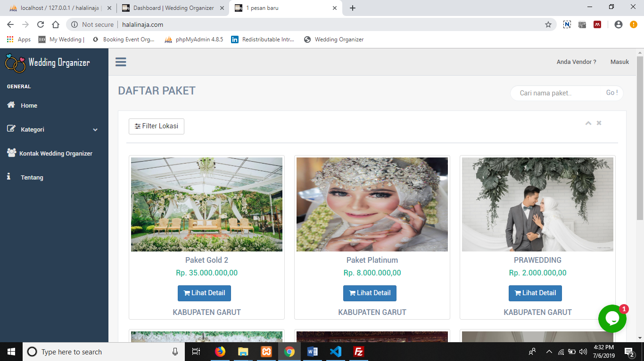

Gambar 4.9 Halaman Utama Pengguna

Gambar 4.9 merupakan tampilan halaman utama aplikasi, pada halaman ini pengguna maupun vendor dapat mengakses halaman tersebut tanpa harus login terlebih dahulu, baik pengguna maupun vendor dapat melihat produk yang ada pada aplikasi tersebut.

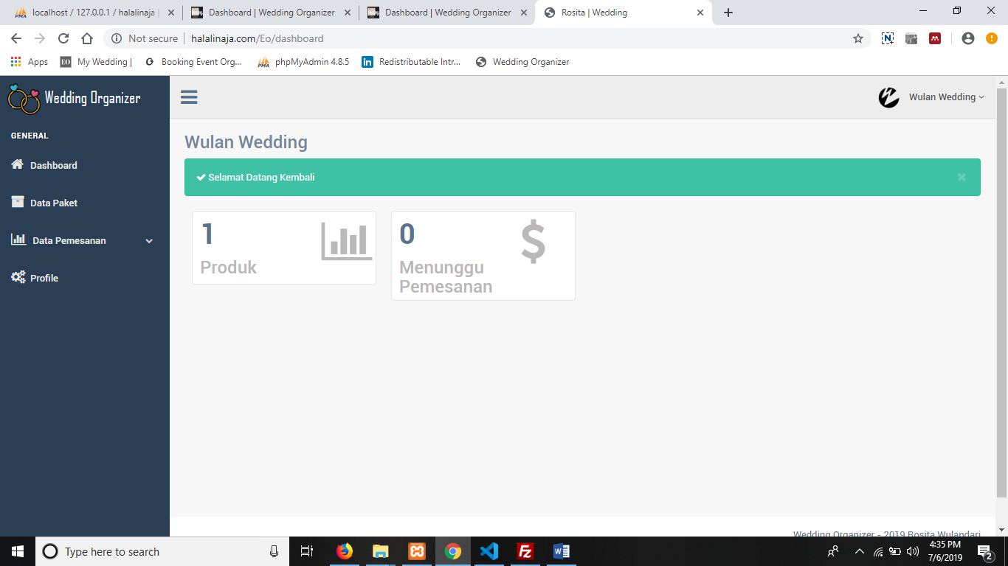

Gambar 4.10 Halaman Utama Vendor

Gambar 4.10 merupakan tampilan utama dari halaman vendor, di mana pada halaman ini hanya bisa diakses oleh vendor setelah melakukan login, dengan *email* dan *password* yang telah valid, hasil *sprint review* terlampir pada LAMPIRAN D.

* + 1. Hubungan Penelitian

Penelitian ini meliputi beberapa penelitian sebelumnya dengan adanya hasil keluaran aplikasi mengenai *wedding organizer,* penelitian yang pertama dengan judul: *Rancang Bangun E-marketplace "dyland" Bagi Penyedia Jasa Event Organizer-Party Planner Menggunakan Metode Iterative Incremental (modul Transaksi) Studi Kasus Event Organizer Kota Bandung* yang memiliki fitur aplikasi mengenai vendor yang dapat mengelola penjualan dan transaksi *event organizer- party planner.* Penelitian yang ke dua dengan judul: *Rancang Bangun Aplikasi Penentuan Vendor Pernikahan Pelanggan Untuk Usaha Wedding organizer Menggunakan Metode SMARTER Berbasis WEB* memiliki fitur aplikasi mengenai transaksi vendor dengan *costumer.* Penelitian ke tiga dengan judul: *Perancagan Sistem Informasi Pemesanan Wedding organizer di Kota Padang* memiliki fitur aplikasi pemberian rating dari pelanggan. Untuk hasil keluaran pada penelitian saat ini, yaitu dengan mengembangkan fitur-fitur yang belum terakomodir pada penelitian sebelumnya. Berikut penambahan fitur yang tidak ada pada penelitian sebelumnya:

1. Fitur riwayat pemesanan, sehingga pengguna dapat melihat hasil riwayat pemesan
2. Fitur riwayat transaksi, sehingga pengguna dapat melihat hasil riwayat transaksi
3. Fitur ulasan, pengguna dapat melakukan *review /* memberi komentar setelah *event* selesai
4. Fitur filter lokasi, untuk membantu pengguna memfilter lokasi WO sesuai dengan yang diinginkan.
5. Fitur whatsapp, telegram untuk membantu komunikasi antara pengguna dengan vendor
6. Sistem informasi ini dapat digunakan untuk semua pihak WO karena sudah dilengkapi fitur registrasi untuk vendor.

Penelitian saat ini memiliki hubungan dengan penelitian sebelumnya sebagai berikut:

1. Penelitian saat ini mengadopsi beberapa menu yang digunakan pada penelitian sebelumnya yaitu kategori dan *review*.
2. sistem informasi ini sama-sama dapat membantu vendor dalam hal pemasaran produk dan jasanya.
   * 1. Keselarasan Hasil

Untuk mengetahui keselarasan hasil penelitian sekarang dengan penelitian sebelumnya maka harus melakukan perbandingan antara ke dua penelitian. Berikut merupakan perbandingan dari ke tiga penelitian yang disajikan dalam Tabel 4.15.

Tabel 4.15 Perbandingan Hasil Penelitian

|  |  |
| --- | --- |
| Penelitian Sebelumnya | Penelitian Saat Ini |
| Penelitian yang dilakukan oleh: (Lukitaningtyas et al., 2018) menu dan fitur pada penelitian ini yaitu: koleksi,transaksi, detail transaki model. | Menu dan fitur yang terdapat pada penelitian ini: menu home, kategori, pada menu kategori terdapat beberapa sub menu diantaranya; gedung, katering, MC, MUA , Phtographer, dekorasi, *wedding organizer,* menu keranjang, menu riwayat transaksi, menu tentang. |
| Penelitian yang dilakukan oleh: (Ilham et al., 2018) menu dan fitur pada penelitian ini yaitu: from generate package, pemilihan prioritas vendor dan sub kriteria | pemesanan, menu riwayat transaksi, menu tentang Menu dan fitur yang terdapat pada penelitian ini: menu home, kategori, pada menu kategori terdapat beberapa sub menu diantaranya; gedung, katering, hiburan, MC, MUA, Photographer, dekorasi, paket wedding, menu kontak *wedding organizer*, menu keranjang, menu riwayat pemesanan, menu riwayat transaksi, menu tentang. |
| **Penelitian Sebelumnya** | **Penelitian Saat ini** |
| Penelitian yang dilakukan oleh: (Permata, Tasrif, & Dewi, 2018) menu dan fitur yang ada yaitu :  Pada halaman home terdapat beberapa menu dan sub-sub menu, yaitu: menu services untuk menampilkan kategori paket pernikahan, serta menu about menampilkan tentang sistem. Pada kategori paket, terdapat pula 8 sub menu yaitu *Wedding organizer*, pelaminan, catering, dokumentasi, hiburan, mc, katalog, dan order untuk melakukan pemesanan. | Menu dan fitur yang terdapat pada penelitian ini: menu home, kategori, pada menu kategori terdapat beberapa sub menu diantaranya: gedung, katering, hiburan, MC, MUA, Photographer, dekorasi, paket wedding, menu kontak *wedding organizer*, menu keranjang, menu riwayat pemesanan, menu riwayat transaksi, menu tentang |

Tabel 4.15 menunjukan perbandingan yang terdapat pada ke tiga penelitian sehingga dapat disimpulkan bahwa penelitian saat ini selaras dan sistem yang dihasilkan berbeda dengan penelitian sebelumnya.

* + 1. Implikasi Hasil Penelitian

Penelitian ini menghasilkan sistem informasi *wedding organizer* berbasis *web* yang dapat mengelola data mengenai *wedding organizer* serta memudahkan pengguna untuk mengetahui informasi mengenai harga, paket, konsep *wedding organizer*, dan membantu proses transaksi pemesanan yang dilakukan pengguna. Penelitian ini membangun sistem informasi dengan mengadopsi beberapa fitur dari penelitian sebelumnya serta mengembangkan atau menambahkan fitur-fitur yang belum terakomodir oleh penelitian sebelumnya yaitu fitur riwayat pemesanan, fitur riwayat transaksi, komunikasi, filter lokasi dan ulasan.

* + 1. Urgensitas Hasil Penelitian

Sistem informasi ini dapat membantu pihak WO untuk memasarkan produk dan jasanya dan memudahkan pengguna untuk menentukan konsep dan harga yang sesuai dengan yang diinginkan pengguna, serta membantu dalam proses komunikasi dan transaksi pembayaran.

* + 1. Konstribusi Penelitian

Penelitian ini dapat membantu perusahaan atau jasa pelayanan *wedding organizer* dan pengguna yang menunjang kebutuhan untuk mengadakan acara formal dan non formal dengan media yang telah disediakan, sehingga vendor dan pengguna dapat melakukan proses pelayanan jasa WO dan pemesanan.

1. **KESIMPULAN DAN SARAN**

5.1. Kesimpulan

Sistem informasi *wedding organizer online* dengan menggunakan *scrum* ini dibuat dengan menggunakan bahasa pemrograman PHP dengan *framework codeigniter*, berdasarkan hasil penelitian yang dilakukan maka dapat disimpulkan sebagai berikut:

1. Penggunaan sistem informasi ini dapat membantu pencarian pengguna untuk membandingkan harga, fasilitas, serta paket *wedding organizer* yang disediakan oleh pihak manajemen *wedding organizer.*
2. Dengan adanya sistem informasi manajemen *wedding organizer* ini, pengguna dapat memperoleh informasi mengenai *wedding organizer* untuk menentukan konsep, serta budget sesuai dengan keinginan pengguna.

5.2. Saran

Saran pada penelitian ini untuk pengembangan lebih lanjut yaitu:

1. Untuk penelitian selanjutnya, dapat menambahkan ulasan agar vendor dapat membalas ulasan dari pengguna.
2. Untuk penelitian selanjutnya, dapat menambahkan notifikasi pemesanan, sehingga pengguna dapat mengetahui dan melakukan transaksi dengan jangka waktu yang telah ditentukan.

**DAFTAR PUSTAKA**

Christmantara, V. (2013). Metodologi SCRUM. *ISTTS*, 1–6.

Ellislab. (2016). Mengenal Apa itu Framework CodeIgniter | IDCloudHost. Retrieved March 29, 2019, from https://idcloudhost.com/panduan/mengenal-apa-itu-framework-codeigniter/

Gani, A. G. (2016). e-Learning Sebagai Peran Teknologi Informasi Dalam Modernisasi Pendidikan. *Sistem Informasi Universitas Suryadarma*, *3*(1), 1–19.

Guide, T. F. A. Q. (2017). The FAQ Guide for everything you need to know. Retrieved from https://www.cprime.com/wp-content/uploads/woocommerce_uploads/2013/05/Scrum-FAQ-cPrime-1.pdf

Hendini, A. (2016). Pemodelan UML sistem informasi Monitoring Penjualan dan stok barang. *Pemodelan Uml Sistem Informasi Monitoring Penjualan Dan Stok Barang (Studi Kasus: Distro Zhezha Pontianak)*, *IV*(2), 107–116.

Hunt, A. (2018). Agile Estimation and Planning. *PMI-ACP Project Management Institute Agile Certified Practitioner Exam Study Guide*, 163–199. https://doi.org/10.1002/9781119549222.ch6

Ilham, F., Cahyo, D., & Julianto, S. (2018). ISSN 2338-137X Rancang Bangun Aplikasi Penentuan Vendor Pernikahan Pelanggan Untuk Usaha Wedding Organizer Menggunakan Metode SMARTER Berbasis Web ISSN 2338-137X. *JSIKA*, *7*(3), 1–7.

Lukitaningtyas, I., Andreswari, R., & Al Anshary, F. M. (2018). Rancang Bangun E-marketplace" dyland" Bagi Penyedia Jasa Event Organizer-Party Planner Menggunakan Metode Iterative Incremental (modul Transaksi) Studi Kasus Event Organizer Kota Bandung. *EProceedings of Engineering*, *5*(3), 7331–7338.

Nootyaskool, S., & Ounsrimuang, P. (2017). Optimization algorithm using scrum process. *Proceedings - International Conference on Machine Learning and Cybernetics*, *1*, 245–250. https://doi.org/10.1109/ICMLC.2016.7860908

Permata, Tasrif, & Dewi. (2018). Perancagan Sistem Informasi Pemesanan Wedding Organizer di Kota Padang. *Vokasional Teknik Elektronika & Informatika*, *6*(1), 2–7. https://doi.org/10.7537/marsjas140218.09.Key

Schwaber, K. & J. S. (2017). Panduan Scrum, (November). Retrieved from http://creativecommons.org/licenses/by-sa/4.0/legalcode

Sijabat, T. W. S. (2018). Rancang Bangun Aplikasi GO-BAN Untuk Mencari dan Memanggil Teknisi Tambal Ban Menggunakan GOOGLE MAPS API. *Informatika*. Retrieved from http://e-journal.uajy.ac.id/14649/1/JURNAL.pdf

Sofyan, A. A., Iqbal, M., & Awanda, I. (2018). Sistem Informasi Pelayanan dan Controlling Franchise Berbasis Web Rumah Makan Raja Raja. *Jurnal Sisfotek Global*, *8*(2), 2–8. Retrieved from http://journal.stmikglobal.ac.id/index.php/sisfotek/article/view/183

Soleh, O., Ariessanti, H. D., & Haryono, G. F. (2018). Wedding innovative application as a container to provide wedding preparation service: Development and application. *Proceedings - 2017 International Seminar on Application for Technology of Information and Communication: Empowering Technology for a Better Human Life, ISemantic 2017*, *2018*–*Janua*, 121–125. https://doi.org/10.1109/ISEMANTIC.2017.8251855

Srivastava, A., Bhardwaj, S., & Saraswat, S. (2017). SCRUM model for agile methodology. *Proceeding - IEEE International Conference on Computing, Communication and Automation, ICCCA 2017*, *2017*–*Janua*, 864–869. https://doi.org/10.1109/CCAA.2017.8229928

Suharyanto., & Najiyah, I. (2017). Sistem Informasi Wedding Planner Berbasis Web. *Jurnal Ilmu Pengetahuan Dan Teknologi Komputer*, *3*(1), 79–86.

Tarisa. (2016). Sistem Informasi Wedding Planner, (C), 1–6.

Trianto, E. A., & Yulianeu, A. (2018). Perancangan sistem informasi pembayaran abodemen di uptd pasar rajadesa, *1*(1), 11–20. Retrieved from http://jurnal.stmik-dci.ac.id/index.php/jumantaka/

**LAMPIRAN A : Skenario *Use Case* Diagram**

1. *Login* Pengguna

|  |  |  |
| --- | --- | --- |
| *LOGIN* PENGGUNA | | |
| Tujuan | Mengakses aplikasi *Wedding organizer* | |
| Aktor | Pengguna | |
| Kondisi awal | *Login* tervalidasi dan valid | |
| Skenario | Pengguna   1. Pengguna mengklik *login*   2. dpengguna memasukan email dan password yang telah registrasi | Sistem  3.rsistem menampilkan halaman *login*  4.gSistem menampilkan halaman pengguna yang telah *login* |
| Kondisi akhir | Sistem menampilkan halaman pengguna yang telah *login* | |

1. Memilih Produk Paket WO

|  |  |  |
| --- | --- | --- |
| MEMILIH PRODUK PAKET WO | | |
| Tujuan | Untuk memilih produk paket WO | |
| Aktor | Pengguna | |
| Kondisi awal | *Login* tervalidasi dan valid | |
| Skenario | Pengguna  2. dpengguna melihat daftar informasi paket WO yang ada pada halaman sistem dan memilih produk | Sistem   1. Sistem menampilkan dashboard halaman daftar paket WO   3.rsistem menampilkan detail produk paket WO |
| Kondisi akhir | Sistem menampilkan data paket WO yang dipilih oleh | |

1. Melakukan Pemesanan Paket WO

|  |  |  |
| --- | --- | --- |
| MELAKUKAN PEMESANAN PAKET WO | | |
| Tujuan | Untuk memesan paket WO | |
| Aktor | Pengguna | |
| Kondisi awal | *Login* tervalidasi dan valid | |
| Skenario | Pengguna  2.dpengguna melihat daftar informasi paket WO yang ada pada halaman sistem  4.rpengguna melakukan pemesanan paket WO | Sistem   1. Sistem menampilkan dashboard halaman daftar paket WO   3.rsistem menampilkan detail daftar paket WO  5.rsistem mengkonfirmasi pemesanan |
| Kondisi akhir | Sistem menampilkan halaman pemesanan paket WO | |

1. Melihat riwayat pemesanan

|  |  |  |
| --- | --- | --- |
| MELIHAT RIWAYAT PEMESANAN | | |
| Tujuan | Riwayat Pemesanan | |
| Aktor | Pengguna | |
| Kondisi awal | *Login* tervalidasi dan valid | |
| Skenario | Pengguna  2.dpengguna mengklik menu riwayat pemesanan | Sistem   1. Sistem menampilkan halaman utama   3.rsistem menampilkan hasil riwayat pemesanan pengguna |
| Kondisi akhir | Sistem menampilkan data hasil transaksi yang dilakukan oleh pengguna | |

1. *Login* Vendor

|  |  |  |
| --- | --- | --- |
| *LOGIN* VENDOR | | |
| Tujuan | Mengakses aplikasi *Wedding organizer* | |
| Aktor | Vendor | |
| Kondisi awal | *Login* tervalidasi dan valid | |
| Skenario | Pengguna   1. Vendor mengklik anda vendor?   2. dvendor memasukan email dan password yang telah registrasi | Sistem  3.rsistem menampilkan halaman *login* vendor  4.gSistem menampilkan halaman vendor yang telah terverifikasi *login* |
| Kondisi akhir | Sistem menampilkan halaman vendor yang telah *login* | |

1. Menambahkan paket WO

|  |  |  |
| --- | --- | --- |
| MENAMBAHKAN PAKET WO | | |
| Tujuan | Input data paket WO | |
| Aktor | Vendor | |
| Kondisi awal | *Login* tervalidasi dan valid | |
| Skenario | Vendor  2.dVendor menginputkan data paket WO | Sistem   1. Sistem menampilkan halaman utama   3.rsistem menampilkan hasil input data paket WO |
| Kondisi akhir | Sistem menampilkan data paket WO yang telah diinputkan oleh vendor | |

1. Menghapus data paket WO

|  |  |  |
| --- | --- | --- |
| HAPUS DATA PAKET WO | | |
| Tujuan | Untuk menghapus data paket WO | |
| Aktor | Vendor | |
| Kondisi awal | *Login* tervalidasi dan valid | |
| Skenario | Vendor  2.mVendor memilih menu data paket WO  4.tVendor menghapus informasi data mengenai paket WO | Sistem   1. Sistem menampilkan halaman utama paket WO   3.rsistem menampilkan data paket WO |
| Kondisi akhir | Sistem menampilkan data daftar informasi paket WO | |

1. Mengupdate paket WO

|  |  |  |
| --- | --- | --- |
| UPDATE DATA PAKET WO | | |
| Tujuan | Untuk mengupdate data paket WO | |
| Aktor | Vendor | |
| Kondisi awal | *Login* tervalidasi dan valid | |
| Skenario | Vendor  2.mVendor memilih menu data paket  4.yVendor mengupdate informasi data mengenai paket WO | Sistem   1. Sistem menampilkan halaman utama paket WO   3.rsistem menampilkan data paket WO |
| Kondisi akhir | Sistem menampilkan data daftar informasi paket WO | |

1. Pengguna memberi ulasan

|  |  |  |
| --- | --- | --- |
| ULASAN PRODUK PAKET WO | | |
| Tujuan | Untuk memberi ulasan pada produk | |
| Aktor | User | |
| Kondisi awal | *Login* tervalidasi dan valid | |
| Skenario | User  2.mpengguna mengklik *button*  ulasan  4.yPengguna memberikan ulasan setelah event selesai | Sistem   1. Sistem menampilkan halaman riwayat pemesanan   3.rsistem menampilkan halaman ulasan |
| Kondisi akhir | Sistem menampilkan halaman ulasan produk paket WO | |

1. Verifikasi Login

|  |  |  |
| --- | --- | --- |
| VERIFIKASI LOGIN | | |
| Tujuan | Untuk memverifikasi login pengguna dan vendor | |
| Aktor | Admin | |
| Kondisi awal | *Login* tervalidasi dan valid | |
| Skenario | Admin   1. Admin memilih menu user   4.6SAdmin melakukan verifikasi login pengguna/ vendor | Sistem   1. Sistem menampilkan halaman admin   3.rsistem menampilkan halaman user |
| Kondisi akhir | Sistem menampilkan halaman pengguna yang telah di verifikasi | |

**LAMPIRAN B: *Activity* Diagram**

1. *Activity* diagram pengguna melihat informasi paket WO



Deskripsi *activity* diagram pengguna melihat informasi paket WO

|  |  |  |
| --- | --- | --- |
| No | Aktivitas | Deskripsi |
| 1 | Mengakses aplikasi WO | Pengguna mengakses aplikasi *wedding organizer* |
| 2 | Melihat informasi paket | Sistem akan menampilkan halaman paket WO |

1. *Activity* diagram pengguna melihat informasi detail paket WO, dan memilih produk paket WO



Deskripsi *activity* diagram pengguna melihat informasi detail paket WO, dan memilih produk paket WO

|  |  |  |
| --- | --- | --- |
| No | Aktivitas | Deskripsi |
| 1 | Mengakses aplikasi WO | Pengguna mengakses aplikasi *wedding organizer* |
| 2 | Melihat informasi | Sistem akan menampilkan halaman paket |
| 3 | Melihat detail | Sistem akan menampilkan halaman detail paket WO |
| 4 | Memilih produk paket WO | Sistem akan menampilkan halaman paket WO yang dipilih pengguna |

1. *Activity* diagram pengguna melakukan pemesanan paket WO



Deskripsi *activity* diagram pengguna melakukan pemesanan paket WO

|  |  |  |
| --- | --- | --- |
| No | Aktivitas | Deskripsi |
| 1 | Mengakses aplikasi WO | Pengguna mengakses aplikasi *wedding organizer* |
| 2 | Melihat informasi | Sistem akan menampilkan halaman paket |
| 3 | Melihat detail | Sistem akan menampilkan halaman detail paket WO |
| 4 | Memilih produk paket WO | Sistem akan menampilkan halaman paket WO yang dipilih pengguna |
| 5. | Memesan paket WO | Sistem akan menampilkan halaman pemesanan jika pengguna sudah *login* dengan akun yang sudah valid |

1. *Activity* diagram pengguna melihat riwayat pemesanan



Deskripsi *activity* diagram pengguna melihat riwayat pemesanan

|  |  |  |
| --- | --- | --- |
| No | Aktivitas | Deskripsi |
| 1 | Mengakses aplikasi WO | Pengguna mengakses aplikasi *wedding organizer* |
| 2 | *Login* dengan akun pengguna yang sudah valid | Menampilkan halaman pengguna |
| 2 | Melihat riwayat pemesanan | Sistem akan menampilkan halaman riwayat pemesanan |

1. Diagram pengguna melihat riwayat transaksi



Deskripsi *activity* diagram pengguna melihat riwayat transaksi

|  |  |  |
| --- | --- | --- |
| No | Aktivitas | Deskripsi |
| 1 | Mengakses aplikasi WO | Pengguna mengakses aplikasi *wedding organizer* |
| 2 | *Login* dengan akun pengguna yang sudah valid | Menampilkan halaman pengguna |
| 3 | Melihat riwayat transaksi | Sistem akan menampilkan halaman riwayat transaksi |

1. *Activity* diagram *login* vendor



Deskripsi *activity* diagram *login* vendor

|  |  |  |
| --- | --- | --- |
| No | Aktivitas | Deskripsi |
| 1 | Mengakses aplikasi WO | Vendor mengakses aplikasi *wedding organizer* |
| 2 | Klik menu *login* | Sistem akan menampilkan halaman *login* |
| 3 | Menginputkan *email* dan *password* | Vendor menginputkan *email* dan *password* yang telah digunakan ketika register |
| 4 | Validasi | *Email* dan *password* apakah sudah sesuai? Jika tidak sesuai maka sistem akan menampilkan pesan bahwa *email / password* anda salah, jika benar maka sistem akan menampilkan halaman pengguna |
| 5 | Menampilkan tidak bisa *login* | Sistem akan menampilkan pesan bahwa *email / password* salah |
| 6 | Menampilkan halaman utama | Sistem akan menampilkan halaman utama pengguna jika sudah melakukan *login* dengan benar |

1. *Activity* diagram vendor menambah data paket WO



Deskripsi *activity* diagram vendor menambah data paket WO

|  |  |  |
| --- | --- | --- |
| No | Aktivitas | Deskripsi |
| 1 | Mengakses aplikasi WO | Vendor mengakses aplikasi *wedding organizer* |
| 2 | Klik menu data paket | Sistem akan menampilkan halaman data paket |
| 3 | Klik tambah | Menampilkan halaman tambah paket |

1. *Activity* diagram vendor menghapus data paket WO.



Deskripsi *activity* diagram vendor menghapus data paket WO

|  |  |  |
| --- | --- | --- |
| No | Aktivitas | Deskripsi |
| 1 | Mengakses aplikasi WO | Vendor mengakses aplikasi *wedding organizer* |
| 2 | Klik menu data paket | Sistem akan menampilkan halaman data paket |
| 3 | Klik hapus | Sistem akan menghapus paket yang dipilih |

1. *Activity* diagram pengguna memberi ulasan



Deskripsi *activity* diagram pengguna melihat informasi paket WO

|  |  |  |
| --- | --- | --- |
| No | Aktivitas | Deskripsi |
| 1 | Mengakses aplikasi WO | Pengguna mengakses aplikasi *wedding organizer* |
| 2 | Memilih menu riwayat pemesanan | Sistem akan menampilkan halaman riwayat pemesanan |
| 3 | Mengklik button ulasan | Sistem akan menampilkan halaman ulasan |
| 4 | Memberi ulasan | Sistem akan menampilkan halaman ulasan yang telah selesai |

1. *Activity* diagram vendor mengupdate data paket WO



Deskripsi *activity* diagram vendor mengupdate data paket WO

|  |  |  |
| --- | --- | --- |
| No | Aktivitas | Deskripsi |
| 1 | Mengakses aplikasi WO | Vendor mengakses aplikasi *wedding organizer* |
| 2 | Klik menu data paket | Sistem akan menampilkan halaman data paket |
| 3 | Klik edit | Sistem akan menampilkan halaman edit untuk mengupdate data paket WO |

**LAMPIRAN C: Layout Antarmuka Pengguna**

1. Halaman Login Pengguna



1. Halaman login Admin



1. Halaman login vendor



1. Halaman register vendor



1. Halaman register pengguna



1. Halaman admin mengelola user



1. Halaman admin data payment



1. Halaman admin data pemesanan



1. Halaman admin data master



1. Halaman utama admin



1. Halaman data pemesanan vendor



1. Halaman utama vendor



1. Halaman kategori pengguna



1. Halaman utama pengguna



**LAMPIRAN D:*Sprint* *Review***

1. Halaman *Login* Vendor

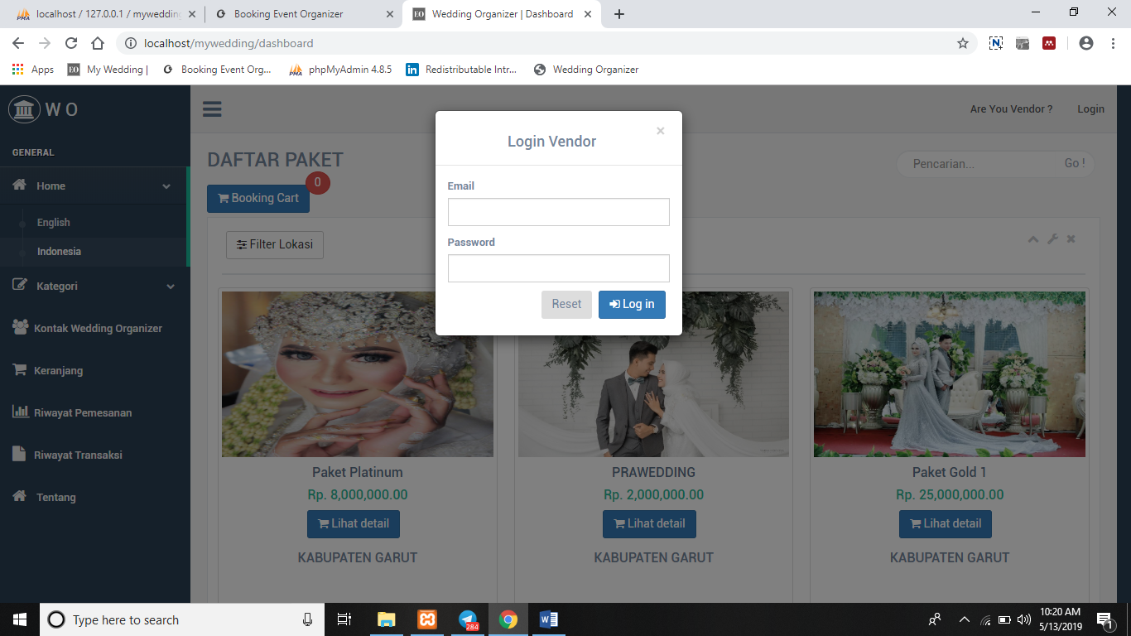

1. Halaman *Login* member

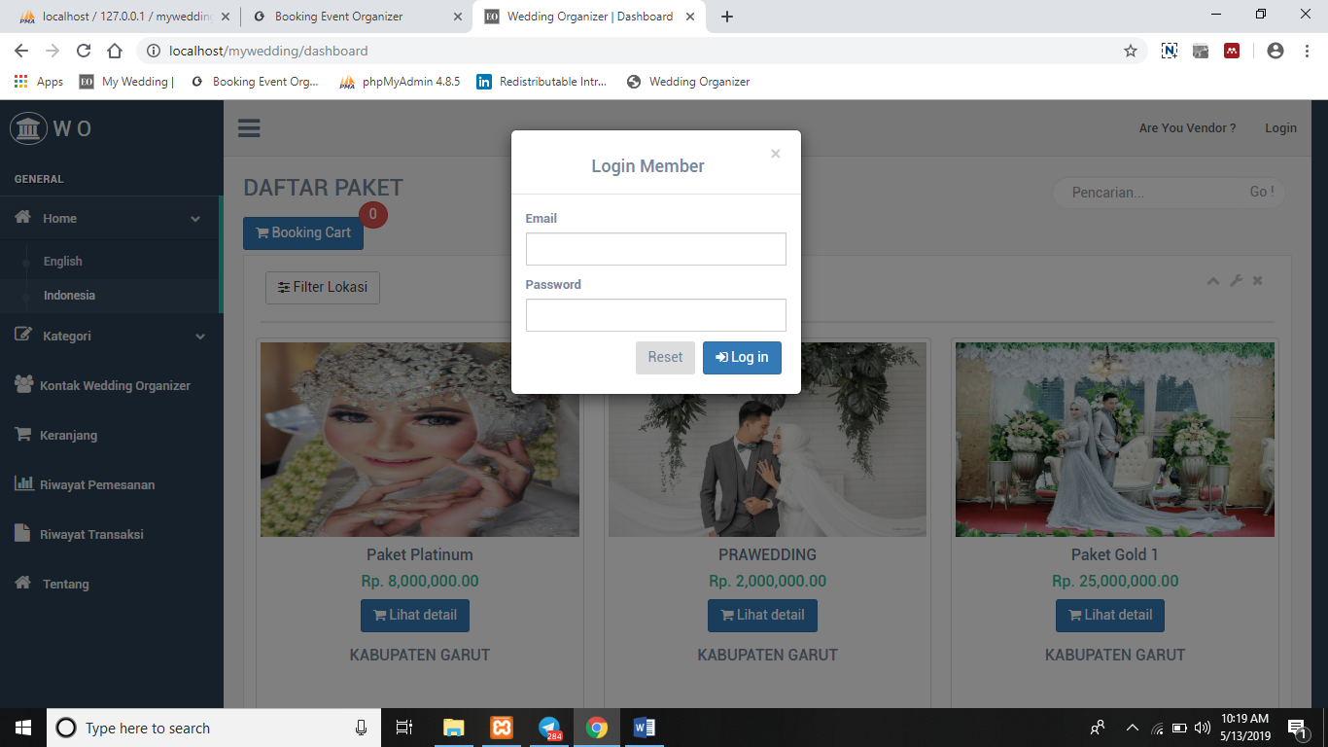

1. Halaman *Login admin*

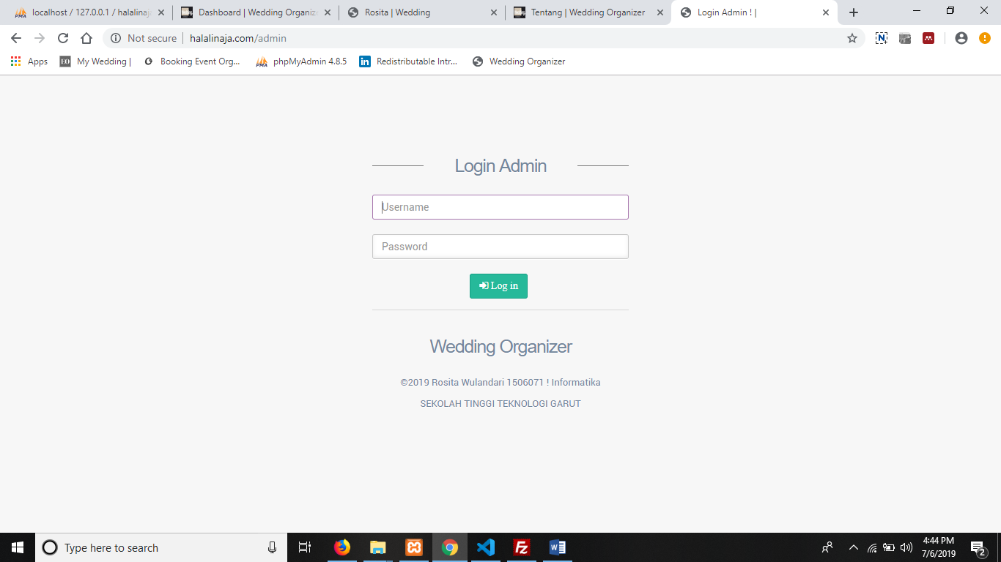

1. Registrasi Pengguna

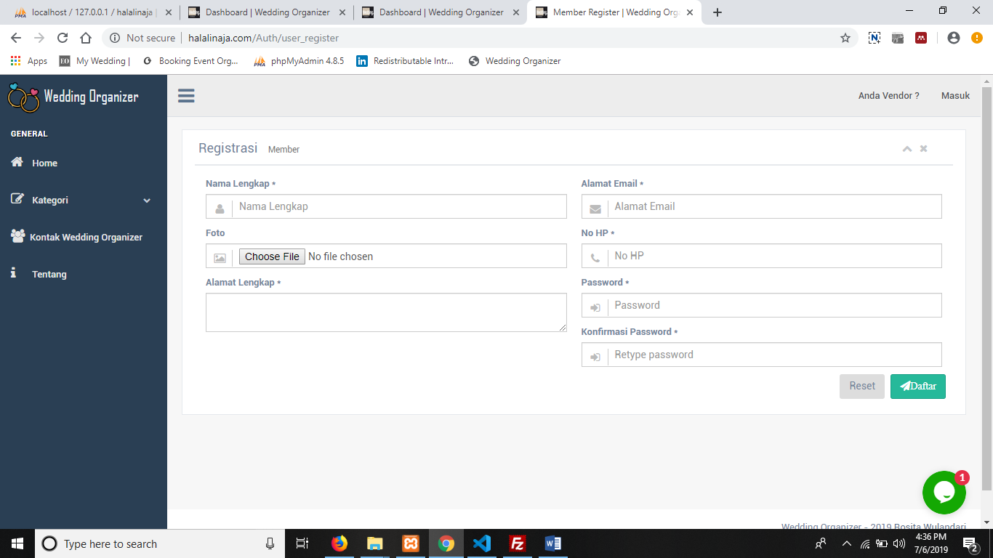

1. Registrasi Vendor

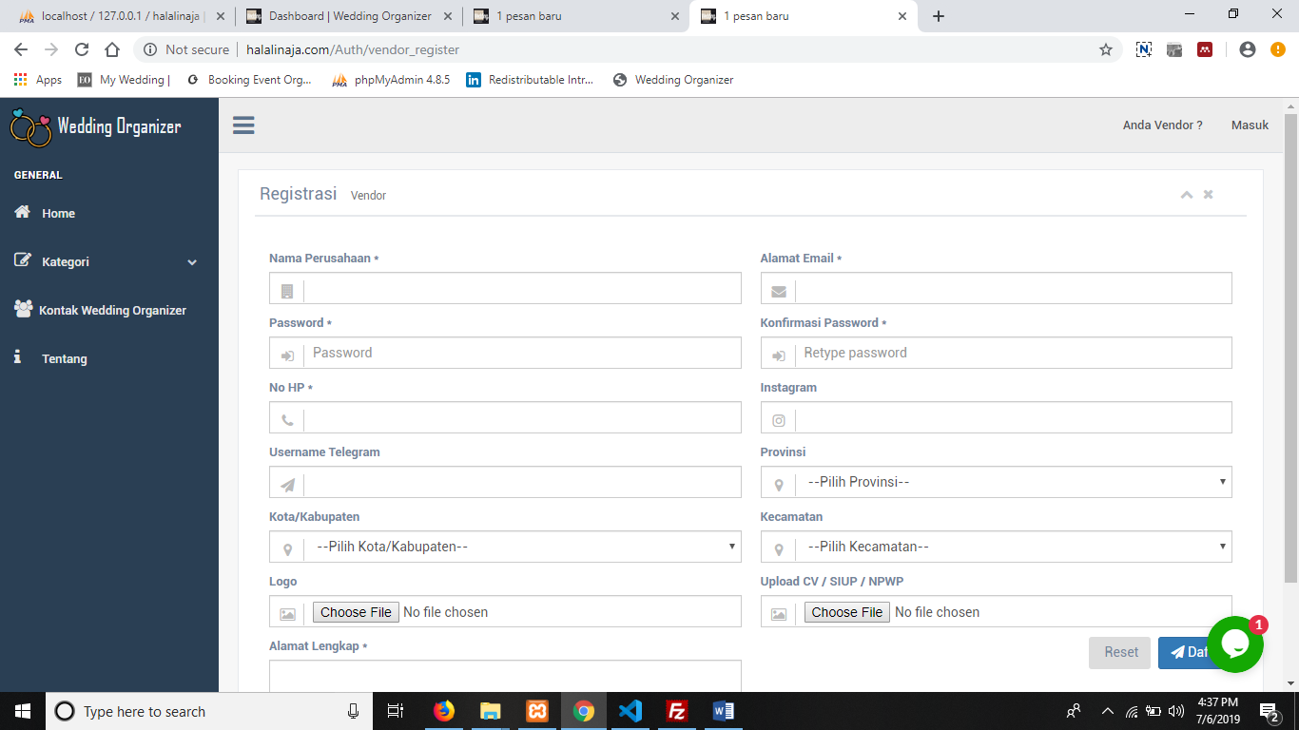

1. Halaman Kategori Paket Wedding

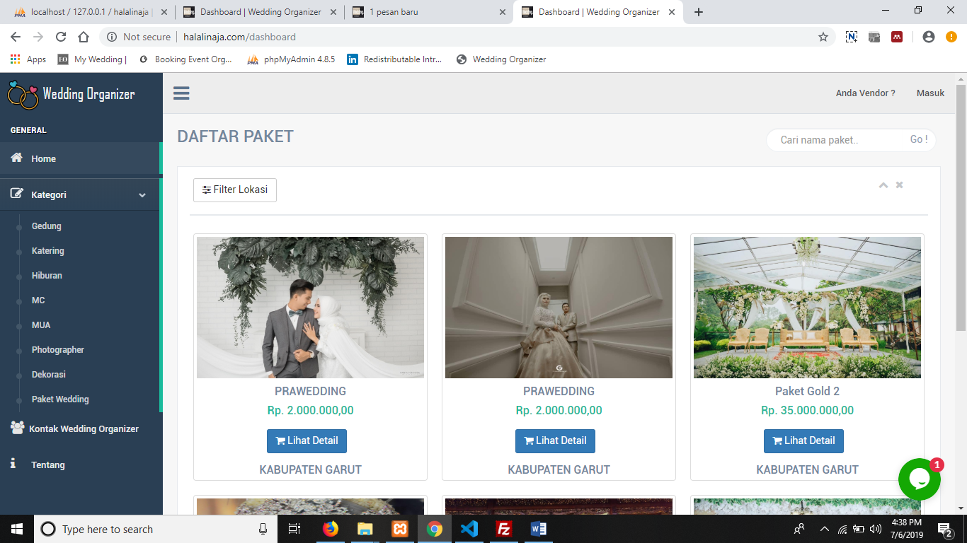

1. Halaman Utama Vendor

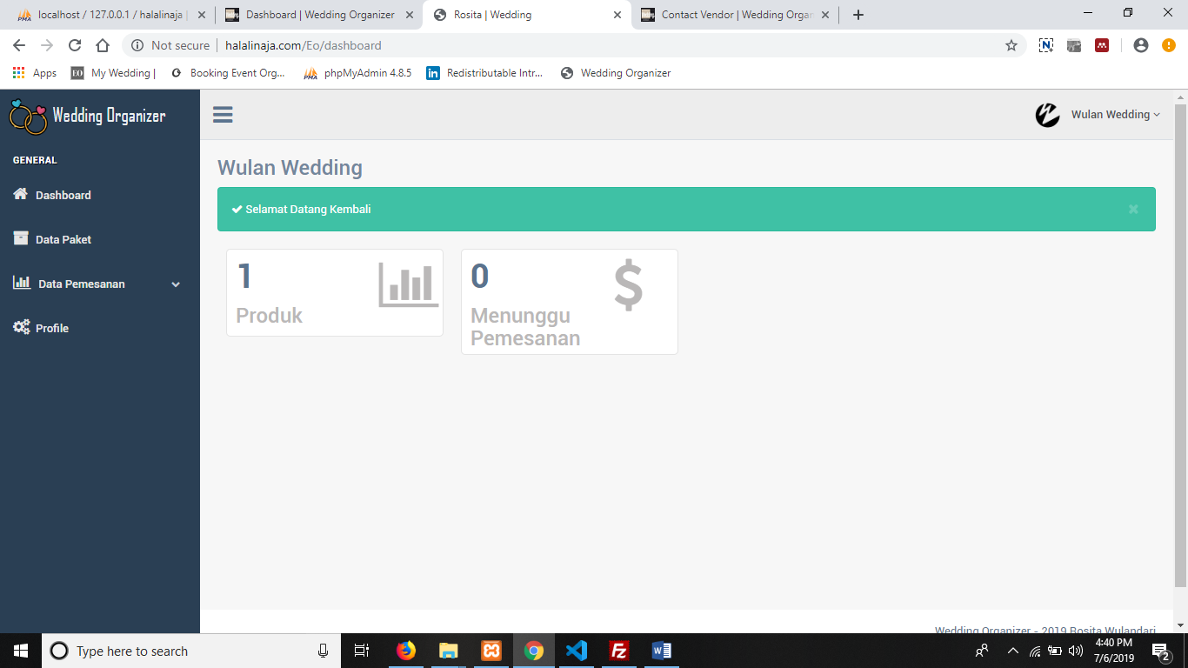

1. Halaman Keranjang

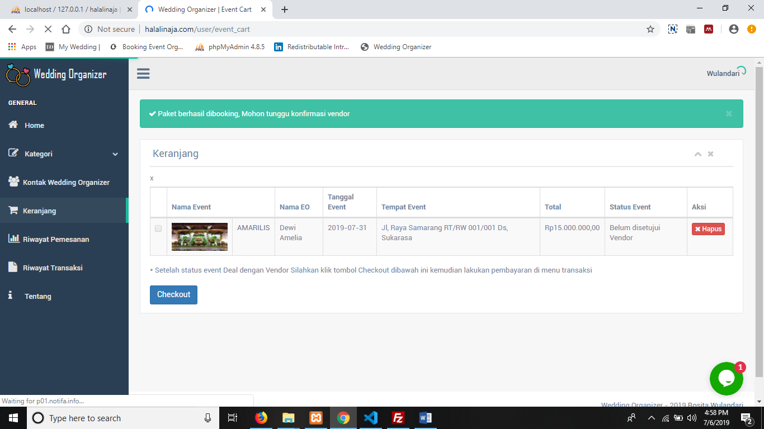

1. Halaman Riwayat Pemesanan

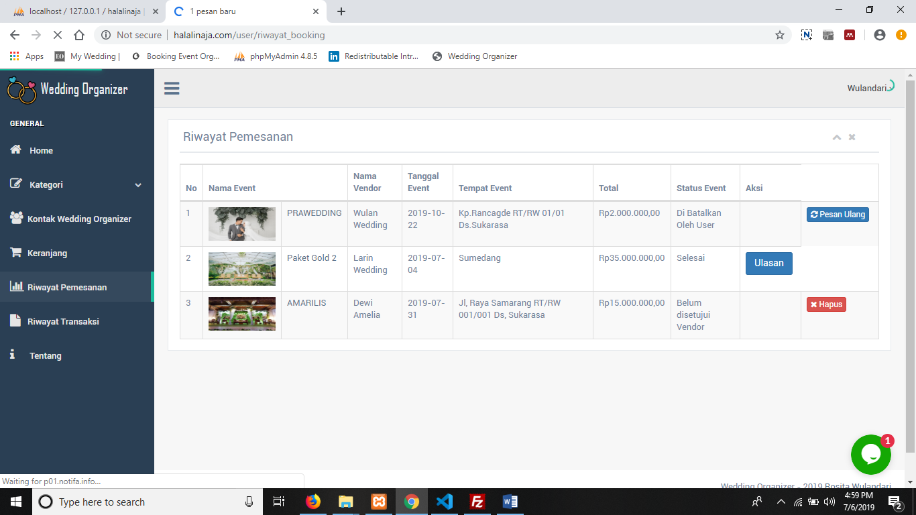

1. Sistem menolak transaksi apabila titik pelaksanaan *wedding* tidak pada area yang mampu dijangkau oleh WO

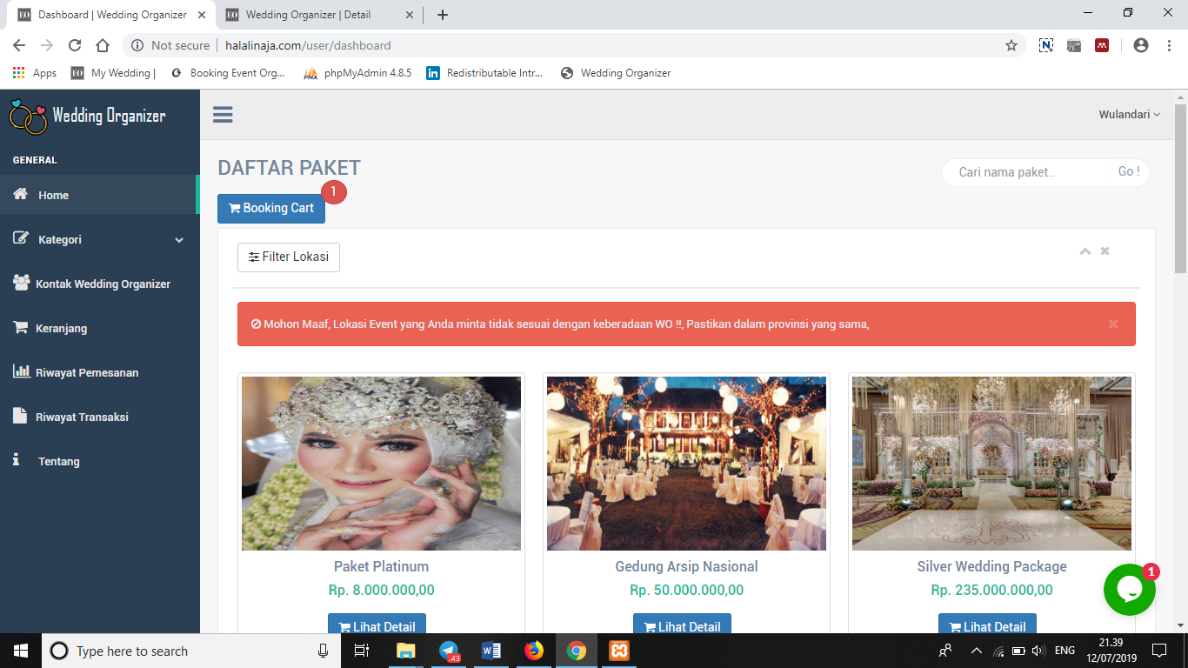

1. Halaman Pemesanan

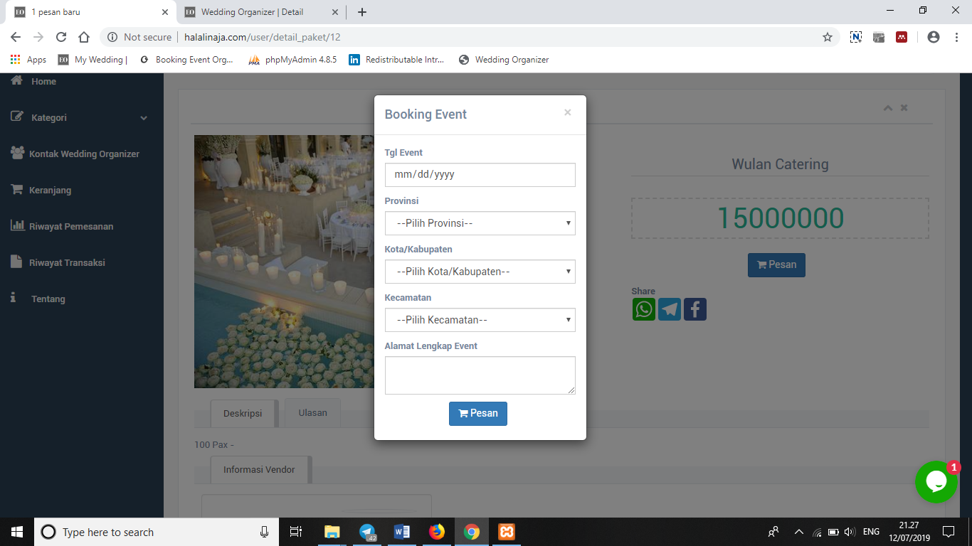

1. Halaman informasi setelah pemesanan

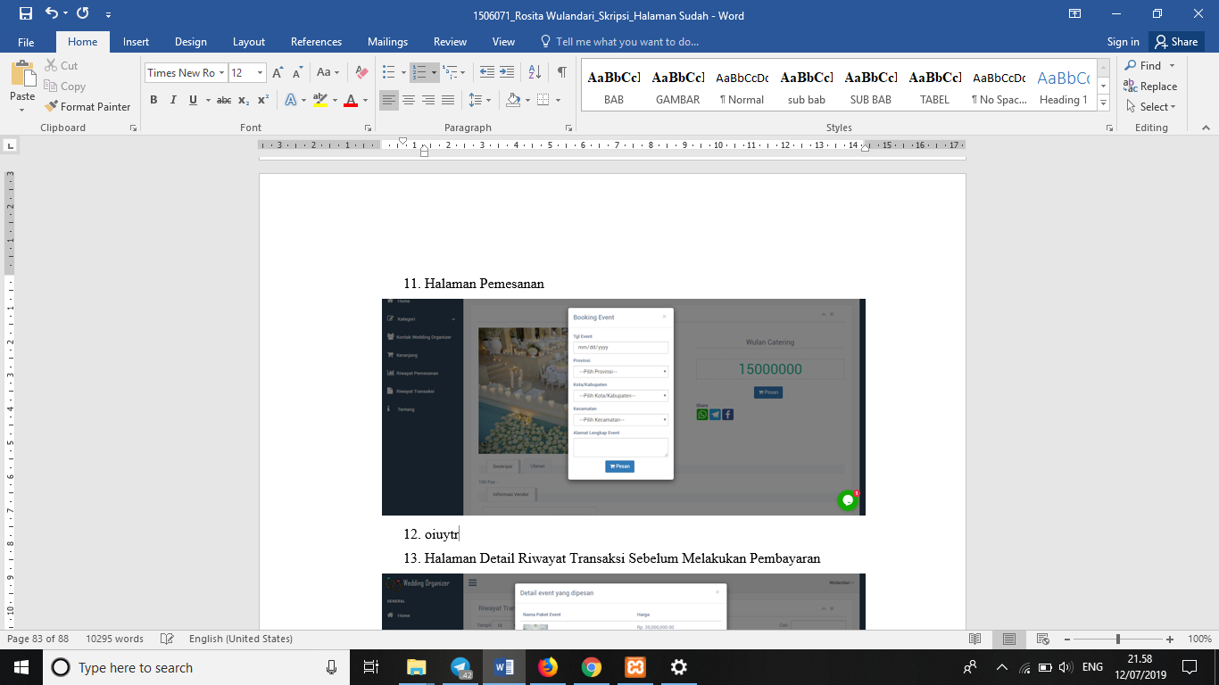

1. Konfirmasi pemesanan halaman vendor

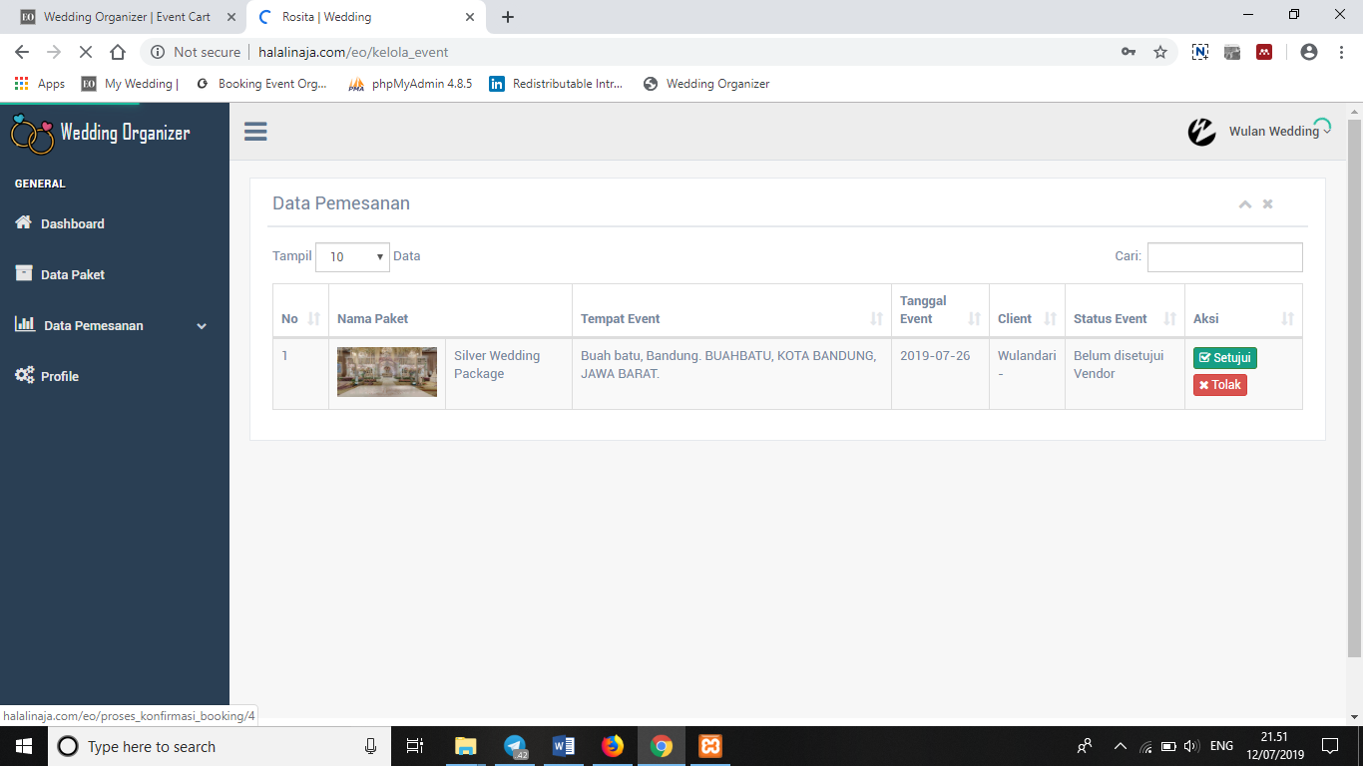

1. Halaman Detail Riwayat Transaksi Sebelum Melakukan Pembayaran

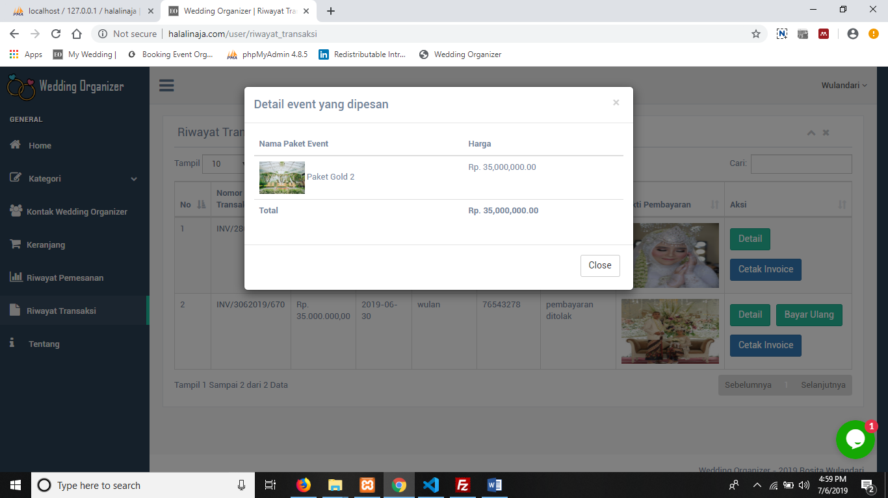

1. Halaman Invoice transaksi.Pdf

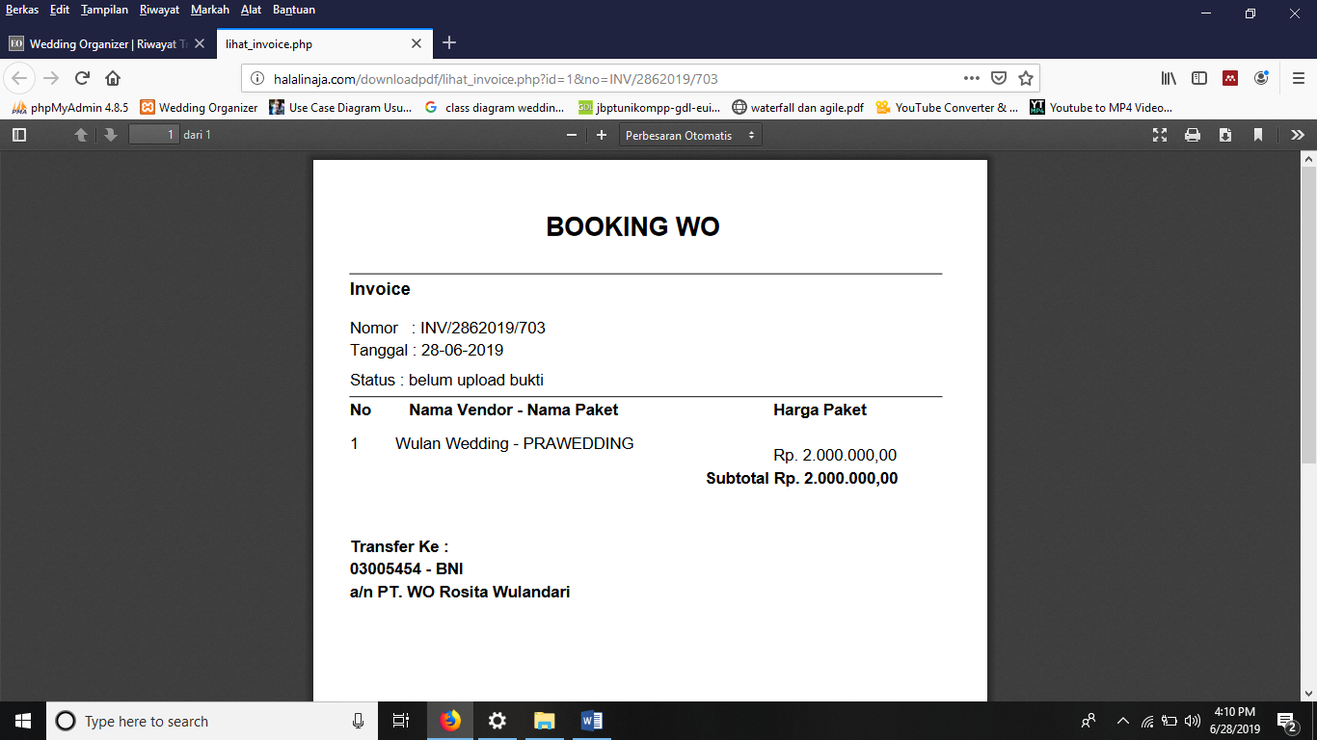

1. Halaman Ulasan pengguna

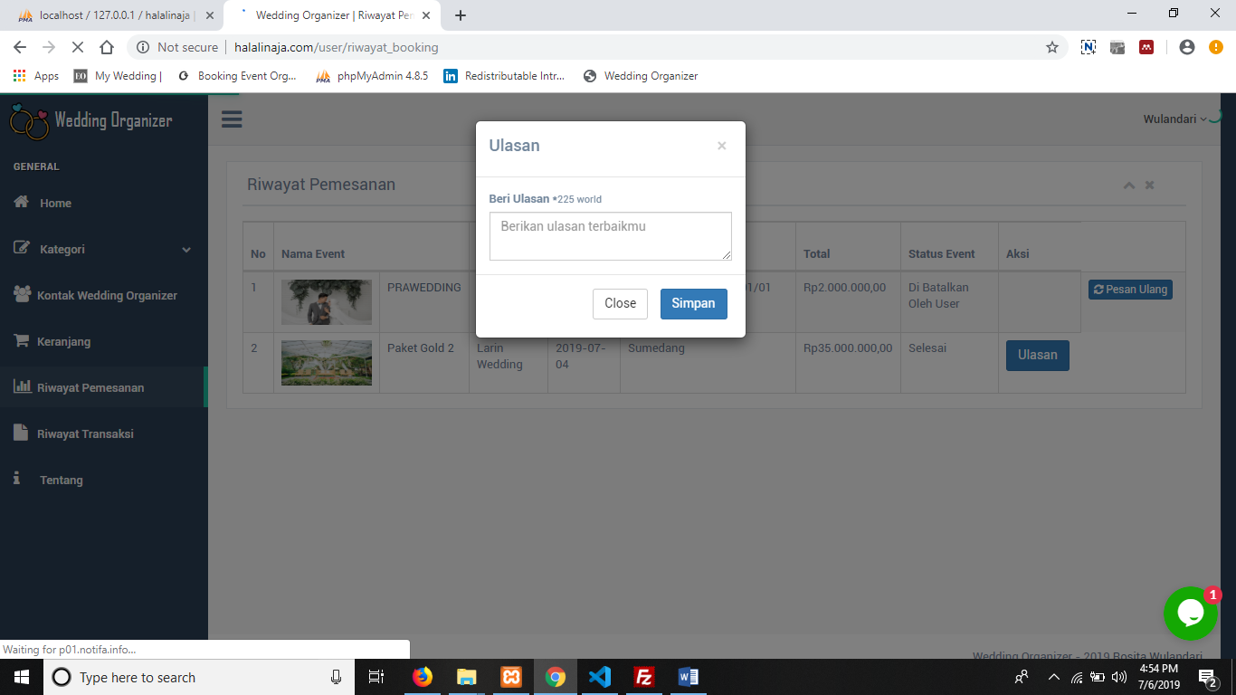

1. Halaman Detail Paket WO

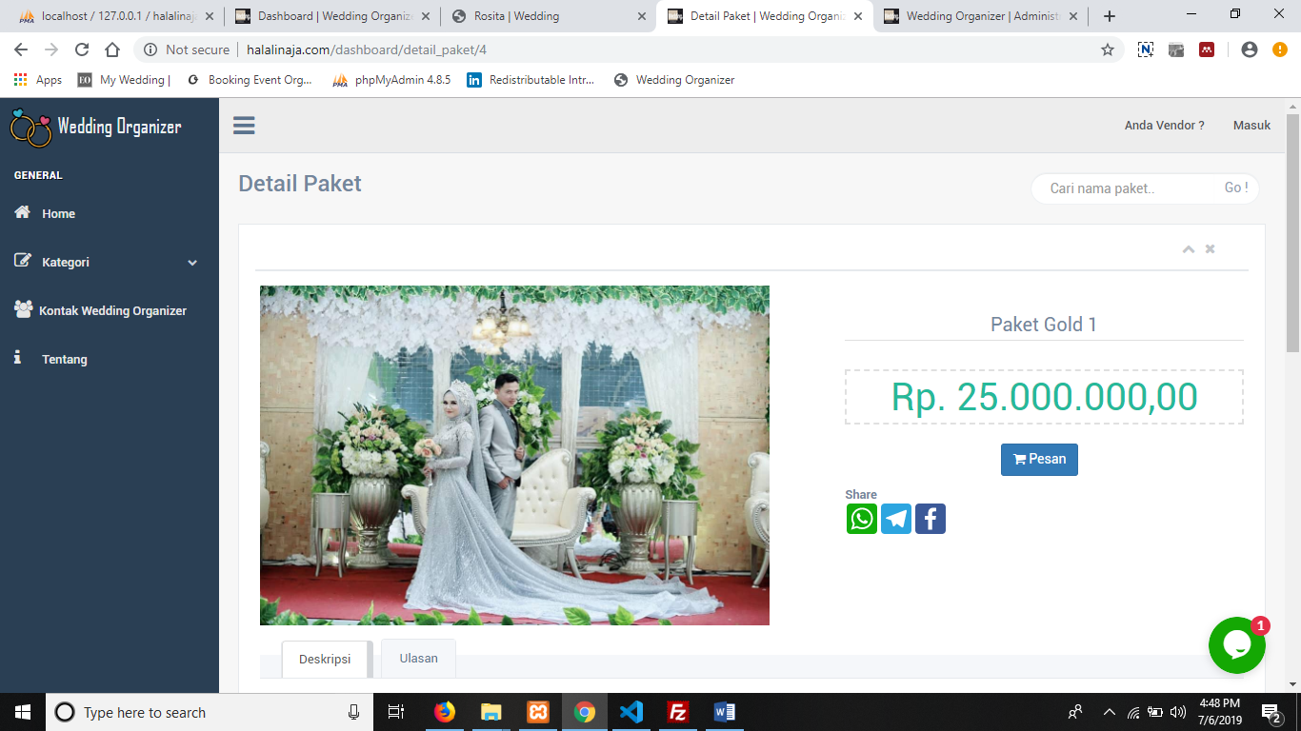

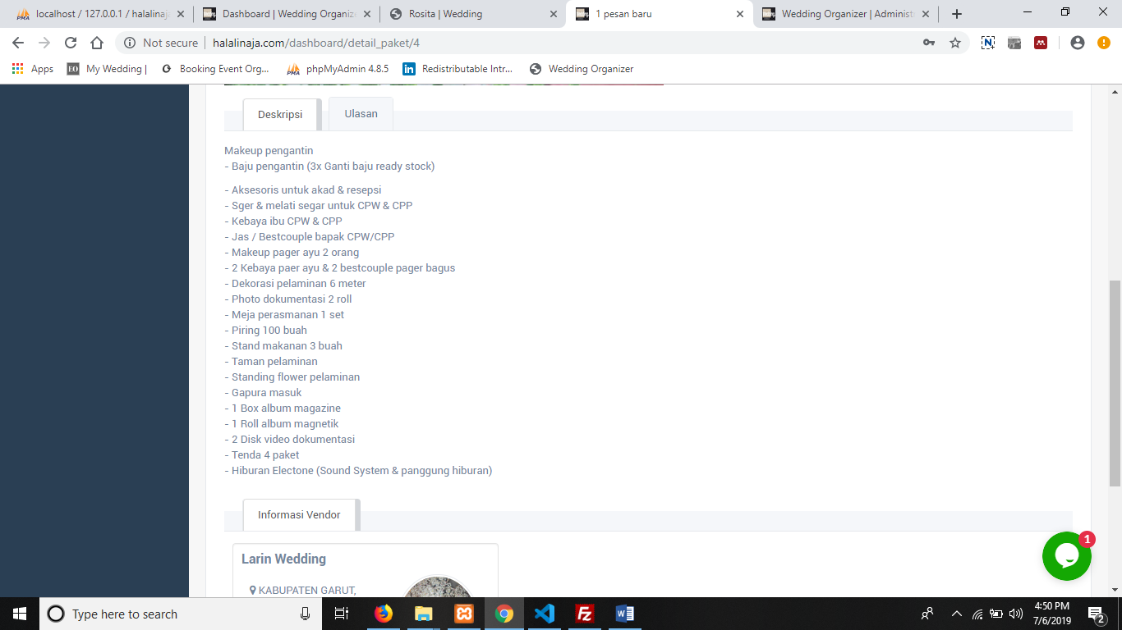

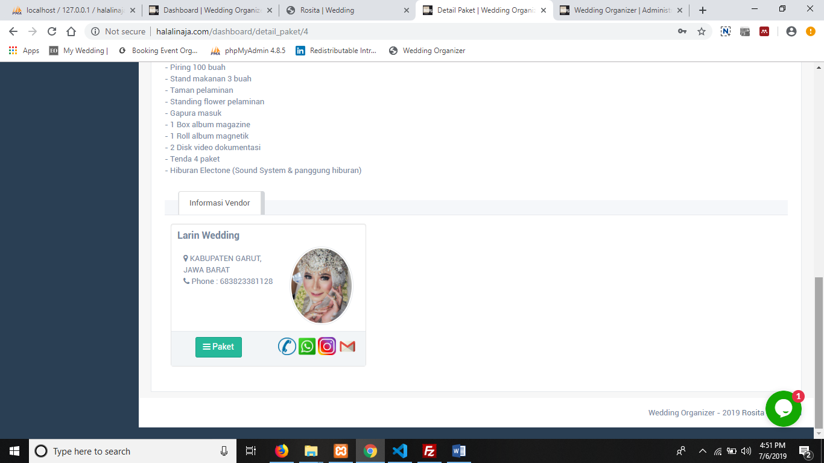

1. Halaman Profile Vendor

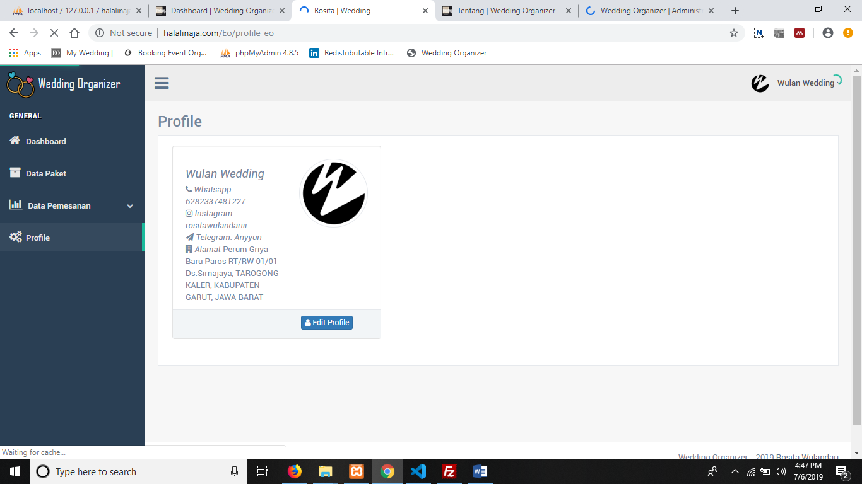

1. Halaman Edit Profile Vendor

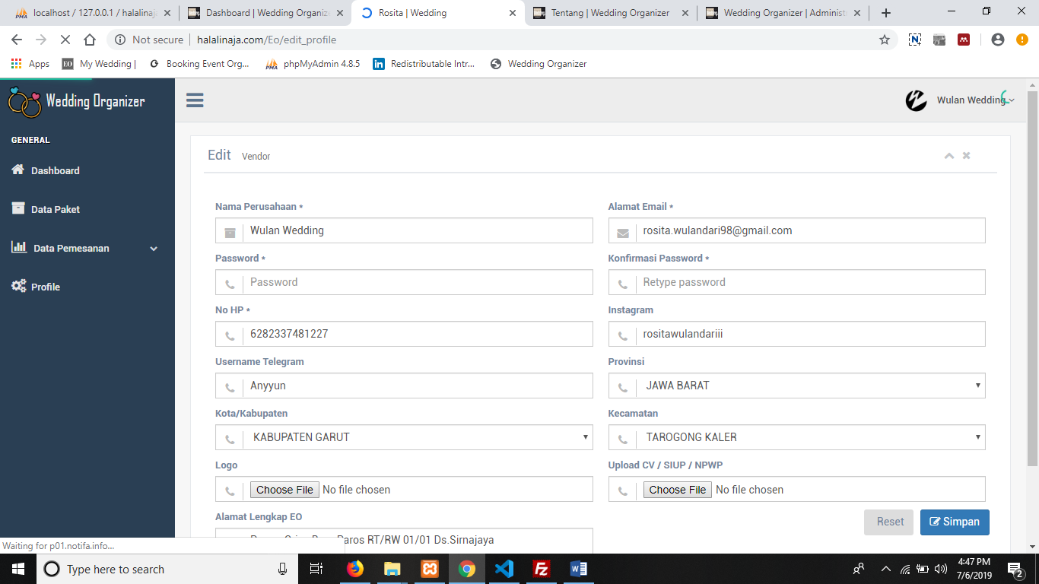

1. Halaman Kontak *Wedding Organizer*

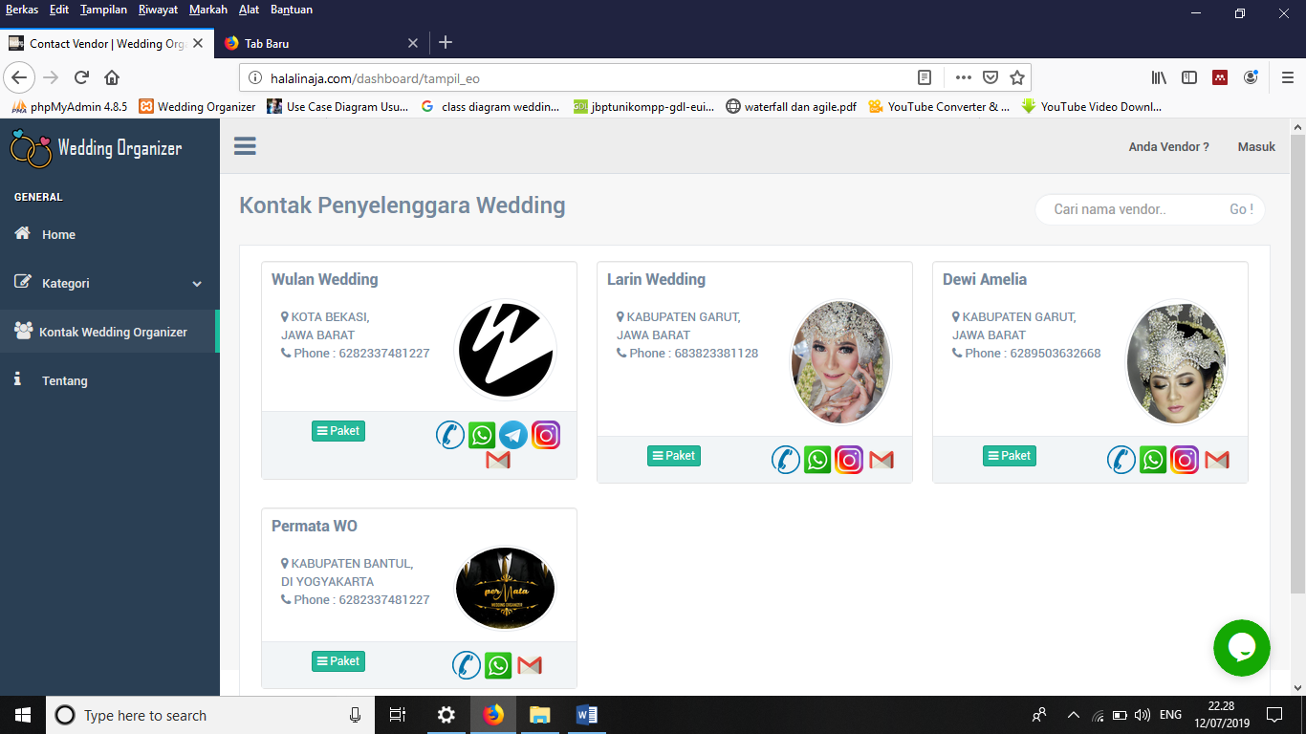

1. Halaman Tambah data paket *Wedding Organizer*

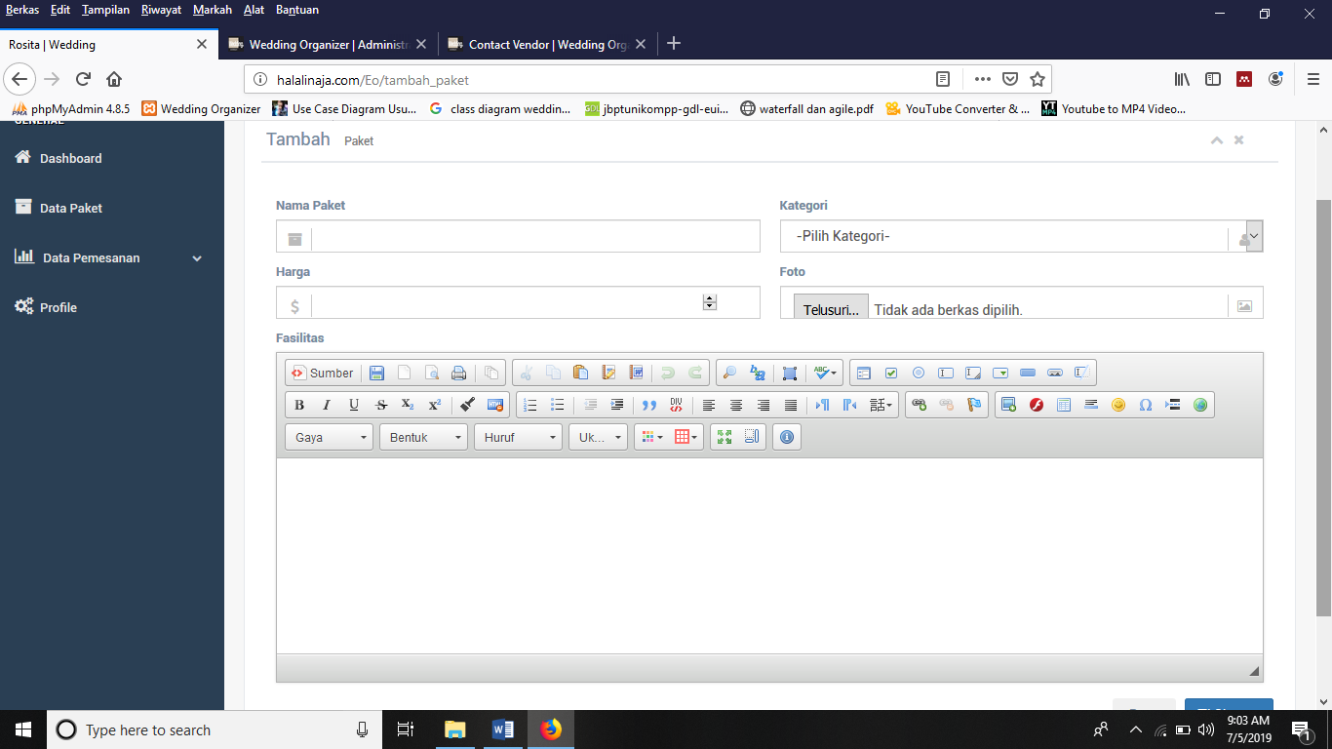

1. Halaman admin data vendor

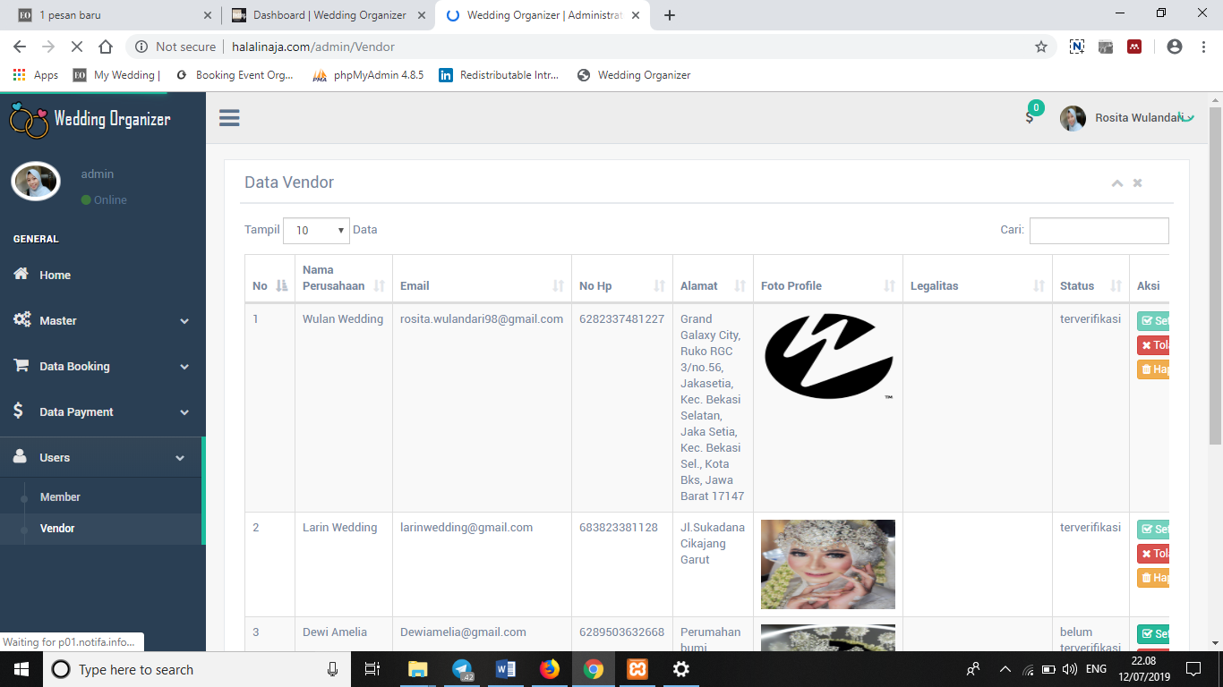

1. Halaman Utama Admin

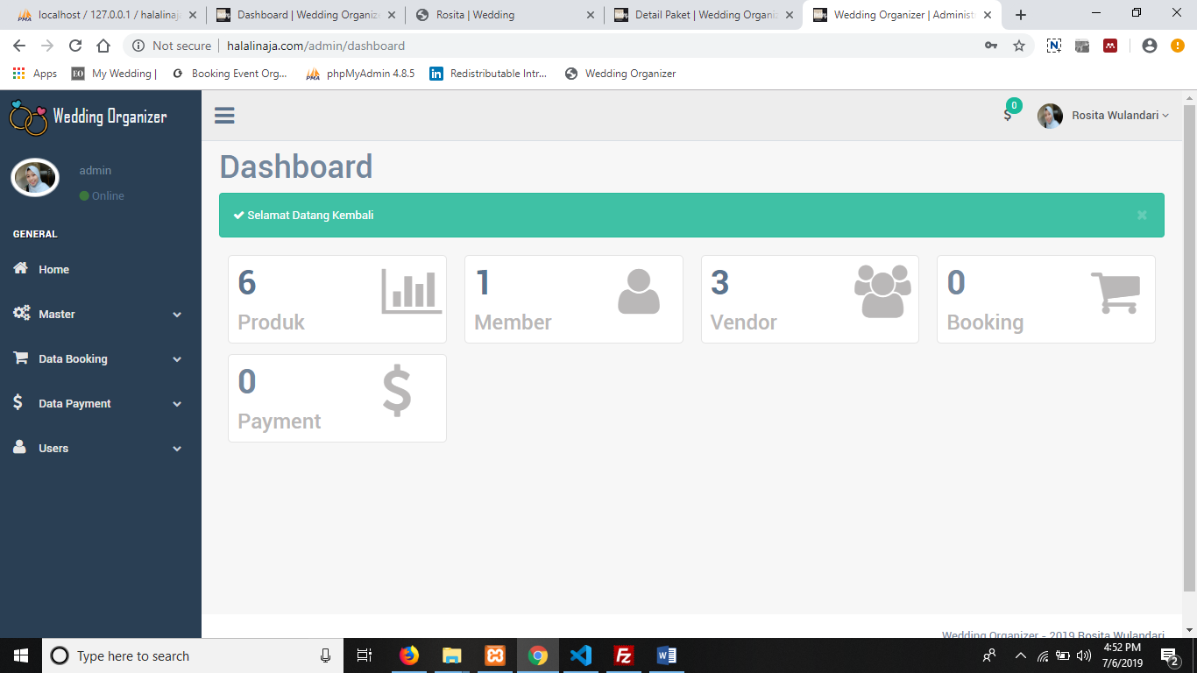

1. Halaman Tentang Aplikasi

